Discuz性能测试报告

**1. 测试目的**

本测试报告为 Discuz论坛的性能测试报告，目的在于，总结测试阶段的测试以及分

析测试结果，验证 Discuz论坛是否符合需求。

**2. 测试背景**

Discuz论坛目前正在进行性能测试,考虑到用户数量及数据的增多给服务器造成压

力不可估计，因此计划对 Discuz论坛的负载性能测试，在系统配置不变的情况下，在

一定时间内，服务器在高负载情况下的性能行为表现，便于对系统环境进行正确的分析及

评估。

**2.1. 系统压力强度估算**

**测试压力估算时采用原则如下:**

➢ 系统在线用户数取系统总用户数的 10%；

➢ 系统在线用户并发数取在线用户数的 20%；

**系统响应时间判断原则(2-5-10 原则)如下:**

➢ 系统业务响应时间小于 2 秒，判为优秀，用户对系统感觉很好；

➢ 系统业务响应时间在 2-5 秒之间，判为良好，用户对系统感觉一般；

➢ 系统业务响应时间在 5-10 秒之间，判为及格，用户对系统勉强接受；

➢ 系统业务响应时间超过 10 秒，判为不及格，用户无法接受系统的响应速度；

**2.2. 聚合报告名称解释**

Label：每个 JMeter 的 element 的 Name 值。例如 HTTP Request 的 Name

#Samples：发出请求数量。

Average：平均响应时间（单位：ms）。默认是单个 Request 的平均响应时间，当使

用了 Transaction Controller 时，也可以以 Transaction 为单位显示平均响应时间

Median：中位数，也就是 50%用户的响应时间

90%Line：90%用户的响应时间

95%Line：95%用户的响应时间

99%Line：99%用户的响应时间

**3. 测试环境**

**3.1. 服务器、客户端环境**

本次测试使用的设备清单如下：

|  |  |  |  |
| --- | --- | --- | --- |
| 环境 | 资源 | 数量 | 型号/配置/软件名称/软件版本号 |
| 硬件环境 | 核心系统戴尔Vostro 5468 | 1 | 笔记本电脑 CPU：2.70GHz  RAM：8.00GB （扩充8.00GB）  IP地址：10.7.90.1 |
| 软件环境 | 核心主机操作系统 | 1 | x64-based PC |
| 核心主机数据库 | 1 | Mysql |
| 核心主机应用软件 | 1 | UPUPW |
| 核心数据库管理工具 | 1 | Navicat for Mysql |

**3.2. 测试工具**

|  |  |  |
| --- | --- | --- |
| **测试项目** | **测试工具** | **监控器** |
| 性能测试工具 | apache-jmeter-5.4.1 | JMeterPlugins |

Apache JMeter 是 Apache 组织开发的基于 Java 的压力测试工具。用于对软件做压力测试， 它最初被设计用于 Web 应用测试，但后来扩展到其他测试领域。 它可以用于测试静态和动态资 源，例如静态文件、Java 小服务程序、CGI 脚本、Java 对象、数据库、FTP 服务器， 等等。JMeter 可以用于对服务器、网络或对象模拟巨大的负载，来自不同压力类别下测试它们的强度和分析整体性能。另外，JMeter 能够对应用程序做功能/回归测试，通过创建带有断言的脚本来验证你的程序 返回了你期望的结果。为了最大限度的灵活性，JMeter 允许使用正则表达式创建断言.

**3.3. 人力资源**

下表列出了所有参与此项目的测试人员：

|  |  |  |  |
| --- | --- | --- | --- |
| 角色 | 姓名 | 具体职责 | 技能要求 |
| 性能测试经理 | 武仪人、李美儒 | 性能测试项目管理和协调性能测试需求分析测试计划和测试报告编写 | 1.组织协调能力2.熟悉性能测试体系3.熟悉应用框架 |
| 性能测试设计人员 | 陈涵、刘冰健 | 编写测试案例，开发测试脚本，设计测试场景，执行性能测试 | 1.熟悉性能测试体系2.熟悉性能测试方法和JMeter测试工具3.脚本编写和调试能力4.执行时的系统资源监控技术5.性能瓶颈分析能力 |
| 测试环境和测试数据准备人员 | 王子健、黄书园 | 准备性能测试环境（包括测试工具环境、被测系统硬件环境和软件环境）准备基础数据和测试数据 | 1.Jmeter部署能力2.熟悉核心系统、软硬件系统配置3.熟悉数据库操作 |

**3.4. 测试工作量**

|  |  |  |  |
| --- | --- | --- | --- |
| 任务 | 测试时间 | 总计（天数） | 总计（人时） |
| 计划 | 2021.5.17-2021.5.21 | 7 | 6 |
| 实际 | 2021.5.17-2021.5.21 | 7 | 6 |

**3.5. 场景设计**

|  |  |  |
| --- | --- | --- |
| **场景** | **并发数量** | **测试指标** |
| 发帖-回帖 | 100 | ➢ 响应时间<=8s；  ➢ 错误率<=0.5%；  ➢ 服务器 CPU 使用率；  ➢ 服务器内存使用率； |
| 150 | ➢ 响应时间<=8s；  ➢ 错误率<=0.5%；  ➢ 服务器 CPU 使用率；  ➢ 服务器内存使用率； |
| 200 | ➢ 响应时间<=8s；  ➢ 错误率<=0.5%；  ➢ 服务器 CPU 使用率；  ➢ 服务器内存使用率； |
| 投票-选择 | 100 | ➢ 响应时间<=8s；  ➢ 错误率<=0.5%；  ➢ 服务器 CPU 使用率；  ➢ 服务器内存使用率； |
| 150 | ➢ 响应时间<=8s；  ➢ 错误率<=0.5%；  ➢ 服务器 CPU 使用率；  ➢ 服务器内存使用率； |
| 200 | ➢ 响应时间<=8s；  ➢ 错误率<=0.5%；  ➢ 服务器 CPU 使用率；  ➢ 服务器内存使用率； |
| 发帖-编辑 | 100 | ➢ 响应时间<=8s；  ➢ 错误率<=0.5%；  ➢ 服务器 CPU 使用率；  ➢ 服务器内存使用率； |
| 150 | ➢ 响应时间<=8s；  ➢ 错误率<=0.5%；  ➢ 服务器 CPU 使用率；  ➢ 服务器内存使用率； |
| 200 | ➢ 响应时间<=8s；  ➢ 错误率<=0.5%；  ➢ 服务器 CPU 使用率；  ➢ 服务器内存使用率； |
| 投票-编辑 | 100 | ➢ 响应时间<=8s；  ➢ 错误率<=0.5%；  ➢ 服务器 CPU 使用率；  ➢ 服务器内存使用率； |
| 150 | ➢ 响应时间<=8s；  ➢ 错误率<=0.5%；  ➢ 服务器 CPU 使用率；  ➢ 服务器内存使用率； |
| 200 | ➢ 响应时间<=8s；  ➢ 错误率<=0.5%；  ➢ 服务器 CPU 使用率；  ➢ 服务器内存使用率； |
| 发帖-收藏 | 100 | ➢ 响应时间<=8s；  ➢ 错误率<=0.5%；  ➢ 服务器 CPU 使用率；  ➢ 服务器内存使用率； |
| 150 | ➢ 响应时间<=8s；  ➢ 错误率<=0.5%；  ➢ 服务器 CPU 使用率；  ➢ 服务器内存使用率； |
| 200 | ➢ 响应时间<=8s；  ➢ 错误率<=0.5%；  ➢ 服务器 CPU 使用率；  ➢ 服务器内存使用率； |
| 投票-收藏 | 100 | ➢ 响应时间<=8s；  ➢ 错误率<=0.5%；  ➢ 服务器 CPU 使用率；  ➢ 服务器内存使用率； |
| 150 | ➢ 响应时间<=8s；  ➢ 错误率<=0.5%；  ➢ 服务器 CPU 使用率；  ➢ 服务器内存使用率； |
| 200 | ➢ 响应时间<=8s；  ➢ 错误率<=0.5%；  ➢ 服务器 CPU 使用率；  ➢ 服务器内存使用率； |
| 搜索帖子（登录） | 100 | ➢ 响应时间<=8s；  ➢ 错误率<=0.5%；  ➢ 服务器 CPU 使用率；  ➢ 服务器内存使用率； |
| 150 | ➢ 响应时间<=8s；  ➢ 错误率<=0.5%；  ➢ 服务器 CPU 使用率；  ➢ 服务器内存使用率； |
| 200 | ➢ 响应时间<=8s；  ➢ 错误率<=0.5%；  ➢ 服务器 CPU 使用率；  ➢ 服务器内存使用率； |
| 搜索投票（无登录） | 100 | ➢ 响应时间<=8s；  ➢ 错误率<=0.5%；  ➢ 服务器 CPU 使用率；  ➢ 服务器内存使用率； |
| 150 | ➢ 响应时间<=8s；  ➢ 错误率<=0.5%；  ➢ 服务器 CPU 使用率；  ➢ 服务器内存使用率； |
| 200 | ➢ 响应时间<=8s；  ➢ 错误率<=0.5%；  ➢ 服务器 CPU 使用率；  ➢ 服务器内存使用率； |

**4. 测试结果**

**4.1.1发帖-回帖(100 并发用户数)**

每毫秒活动用户数量截图如下:

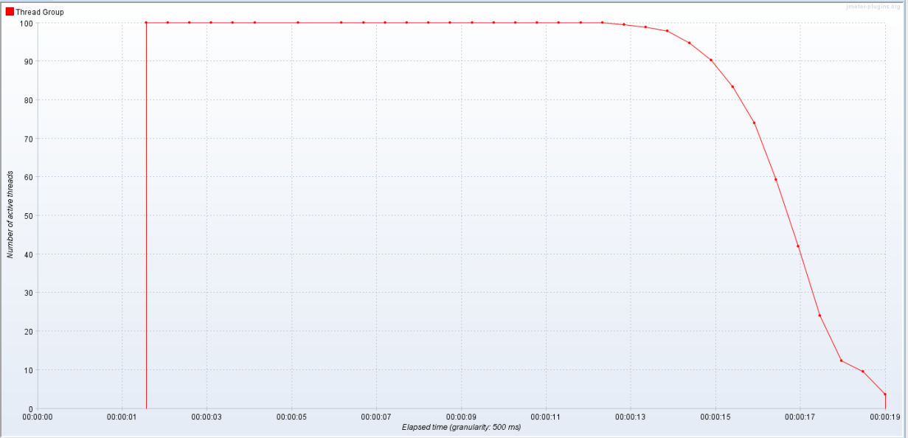

每秒点击量截图如下:

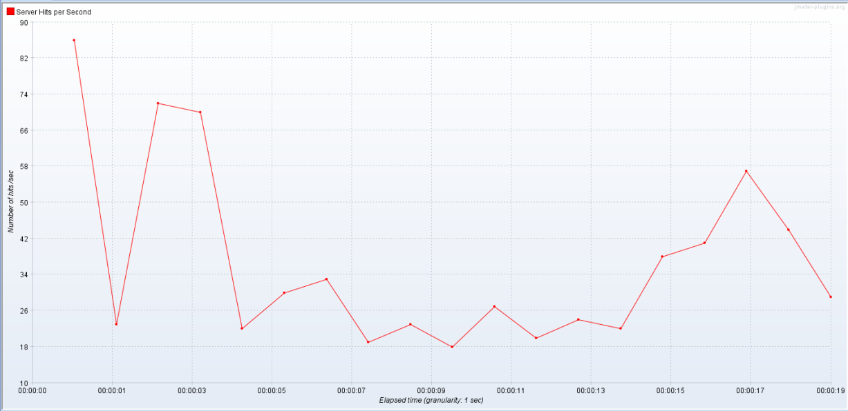

每毫秒的平均响应时间截图如下:

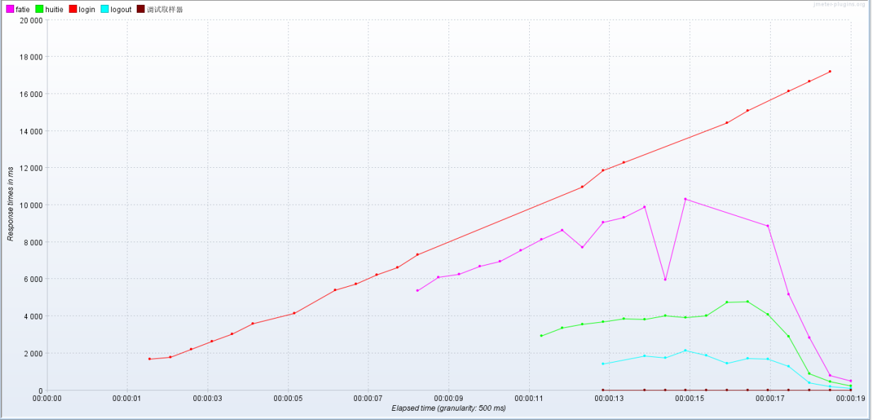

汇总报告截图如下：



聚合报告截图如下：



汇总图截图如下：

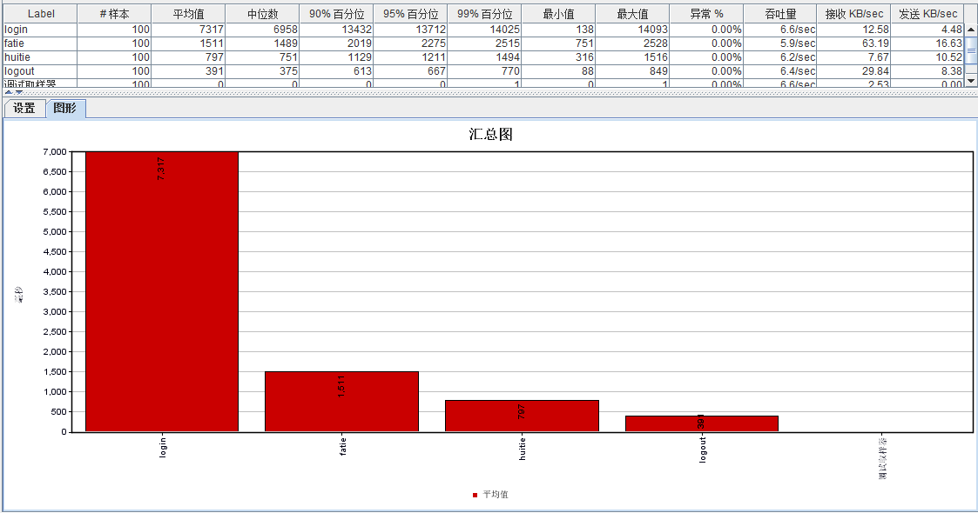

**4.1.2 发帖-回帖(150 并发用户数)**

每毫秒活动用户数量截图如下:

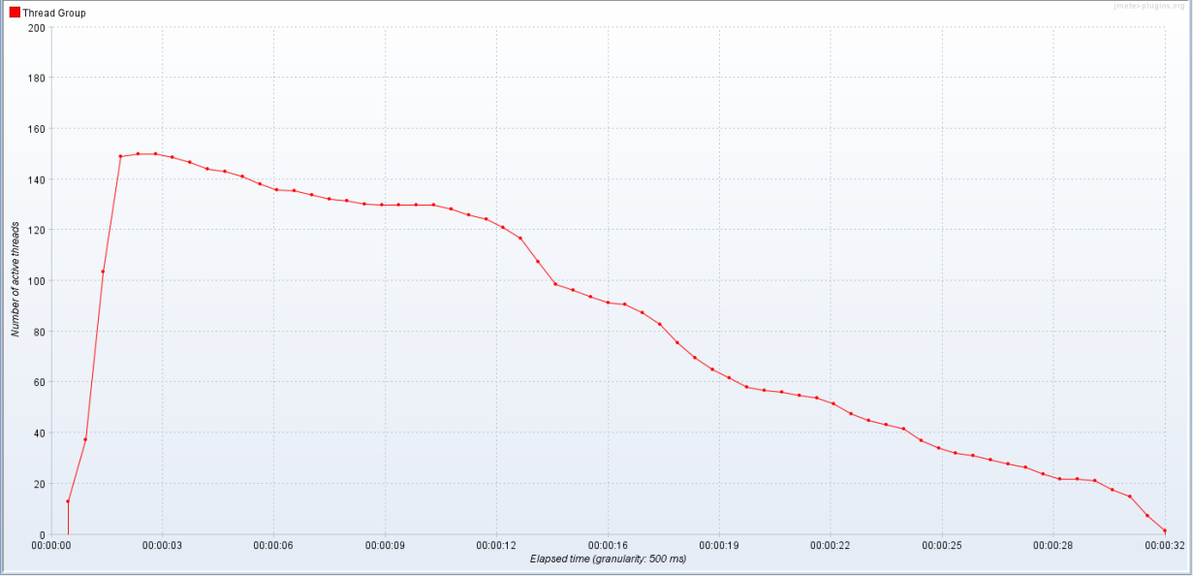

每秒点击量截图如下:

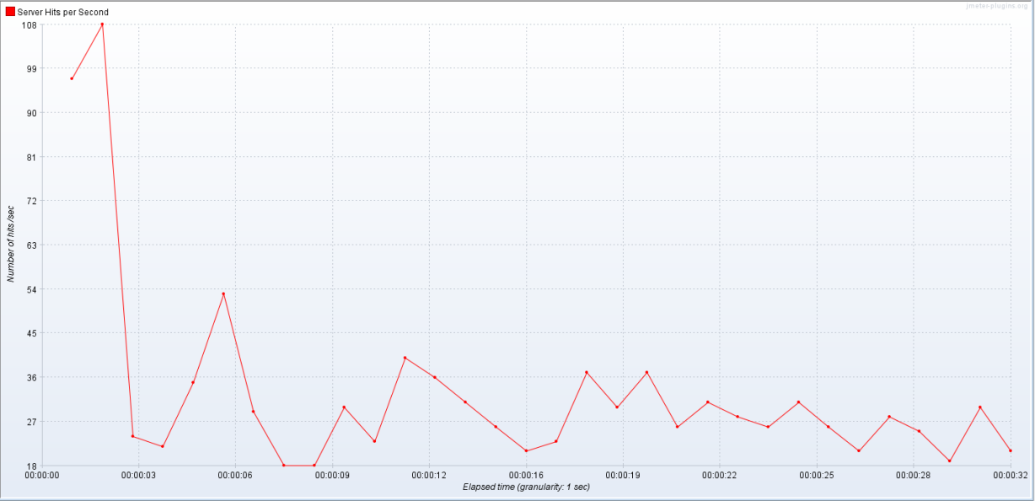

每毫秒的平均响应时间截图如下:

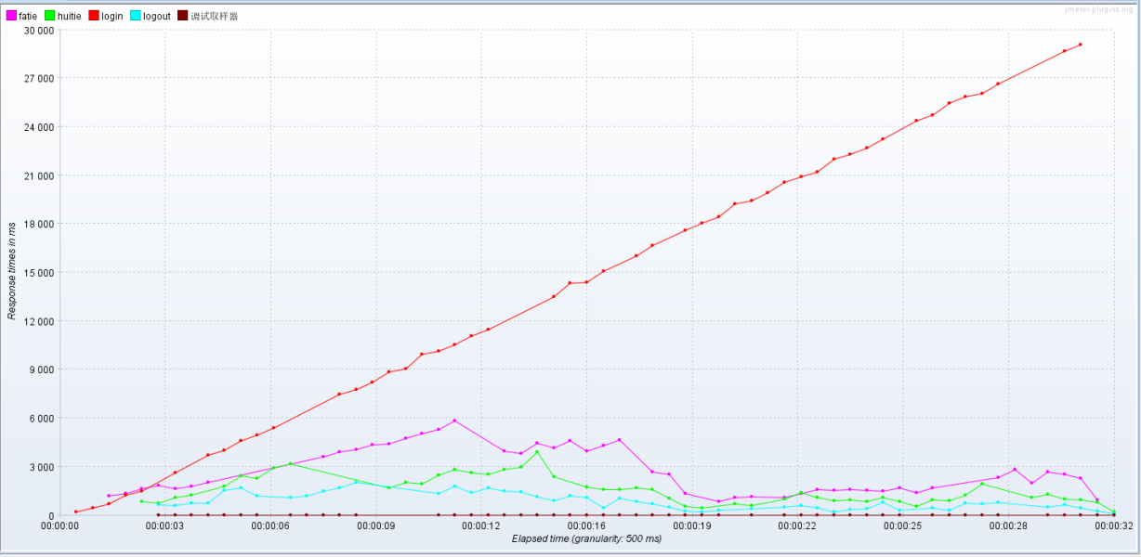

汇总报告截图如下：



聚合报告截图如下：



汇总图截图如下：

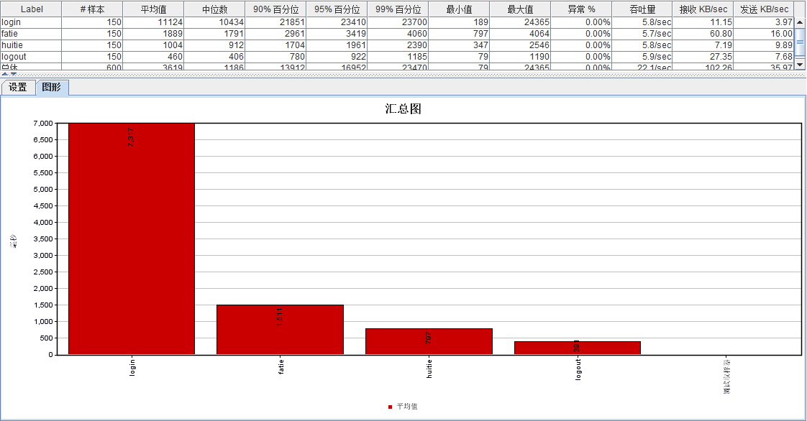

**4.1.3 发帖-回帖(200 并发用户数)**

每秒活动用户数量截图如下:

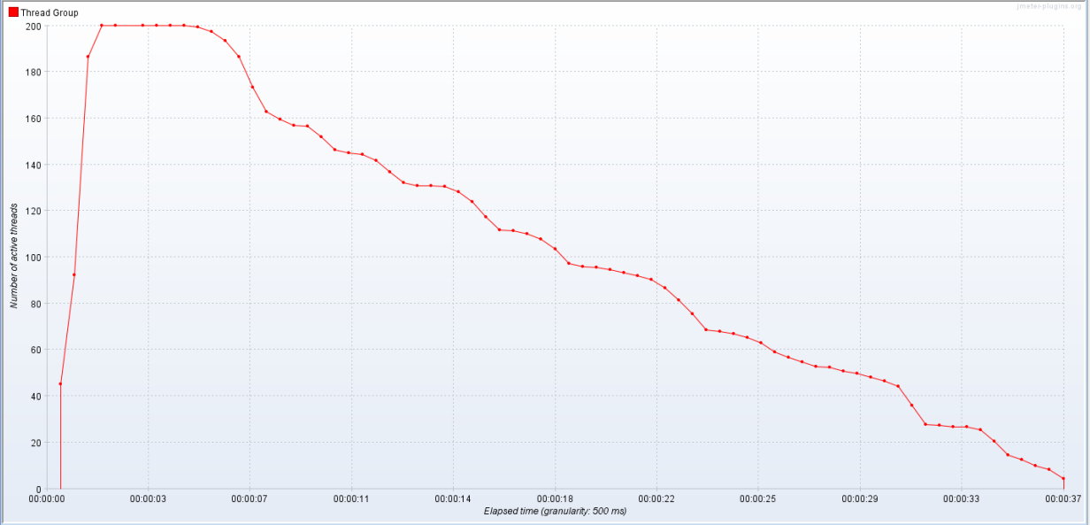

每秒点击量截图如下:

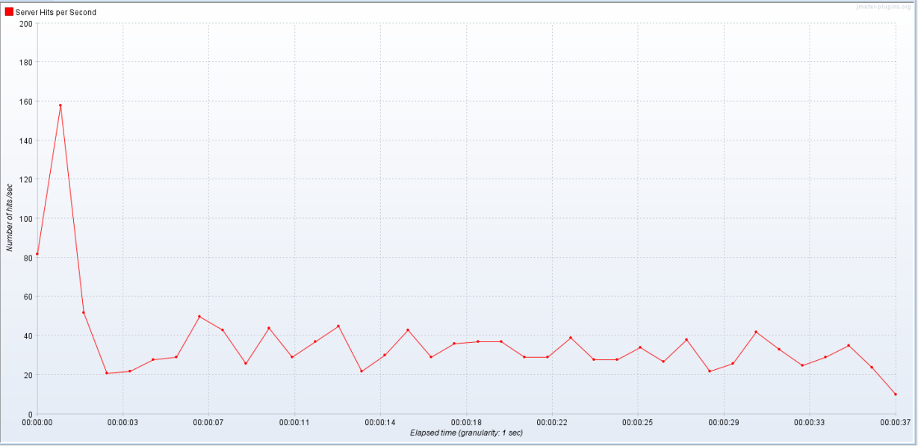

每秒的平均响应时间截图如下:

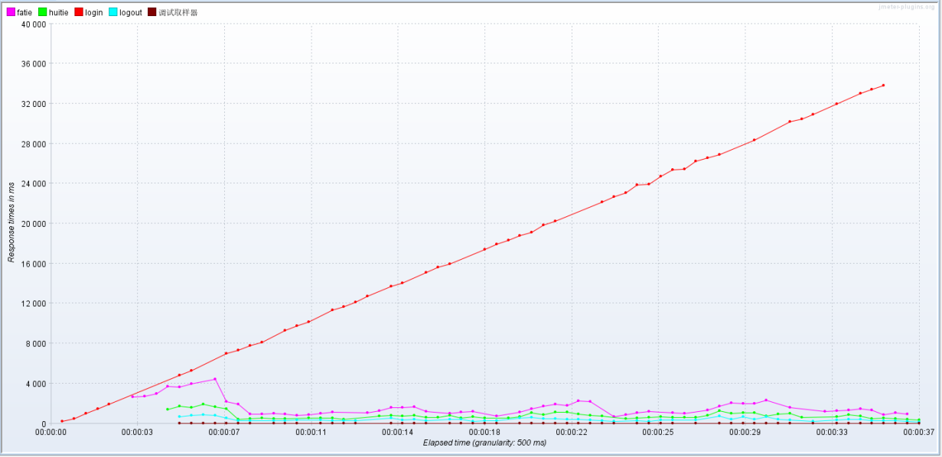

汇总报告截图如下：



聚合报告截图如下：



汇总图截图如下：

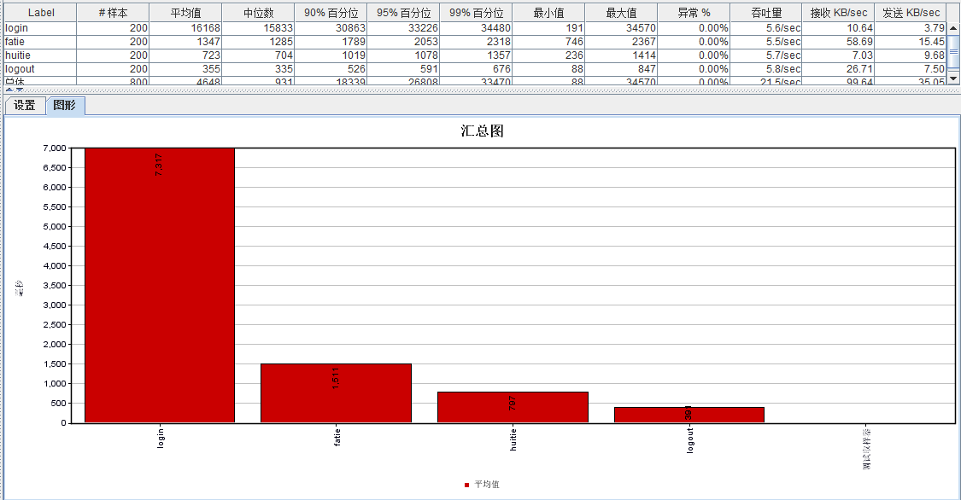

**4.1.4发帖-回帖结果分析：**

此次并发测试发帖-回帖场景测，采用阶梯式加压并发测试模式，并发用户数从 100 递增到 2

00，并未对服务器造成高度负载，服务器运行相当平稳。设置 100 用户并发的压力分析，响应速度很快，完全在用户的感觉快速响应时间内，设置 200 用户并发的压力分析，最大平均响应时间为:3.4s，响应在用户可接受范围之内，服务器内存使用率低于 30%，服务器运行平稳。 但是在发帖-回帖业务测试中，登录业务的平均响应时间达到了7.317s<8s，按照系统的评判标准来说，没有大于10s，在5-10s范围内，用户是勉强可以接受的，而其中退出业务的平均响应时间达到了0.391s的最低值，说明此测试场景登录的响应状况是有待改善的。

**4.2.1投票-选择(100 并发用户数)**

每秒活动用户数量截图如下:

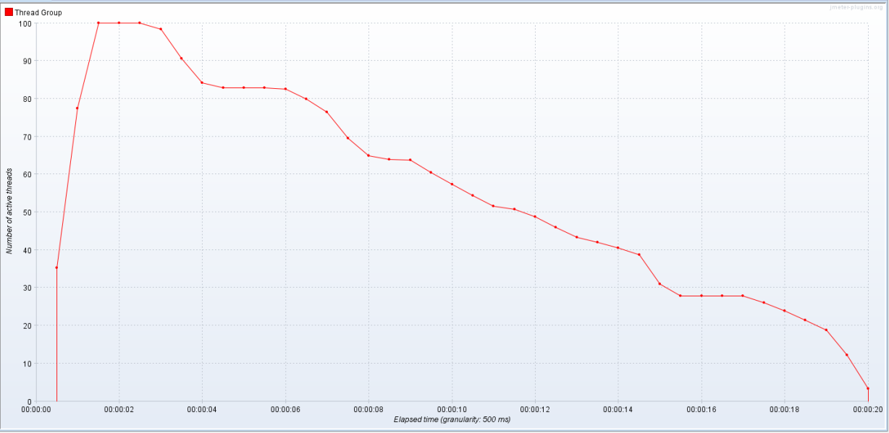

每秒点击量截图如下:

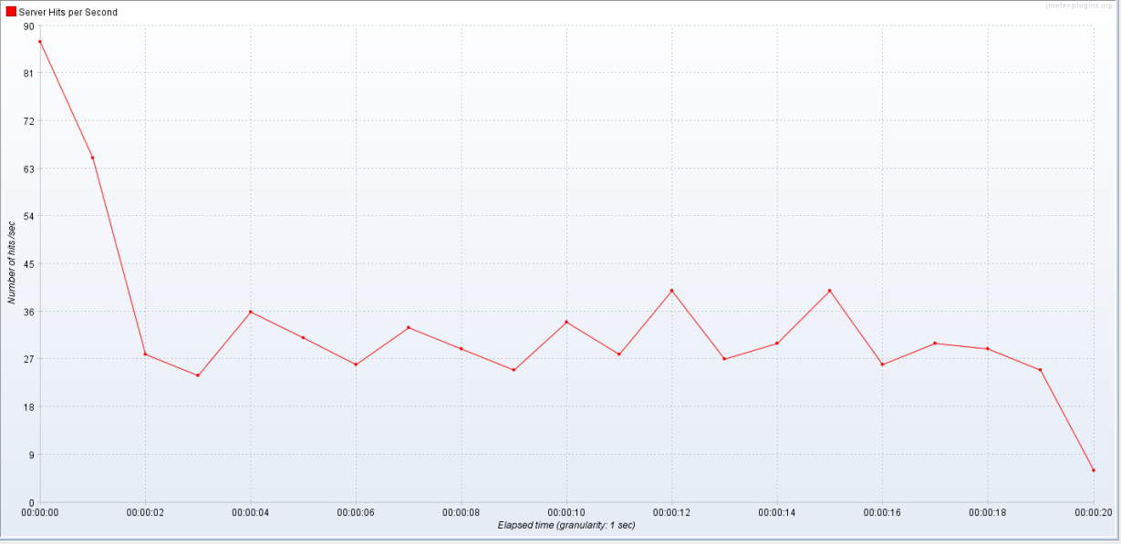

每秒的平均响应时间截图如下:

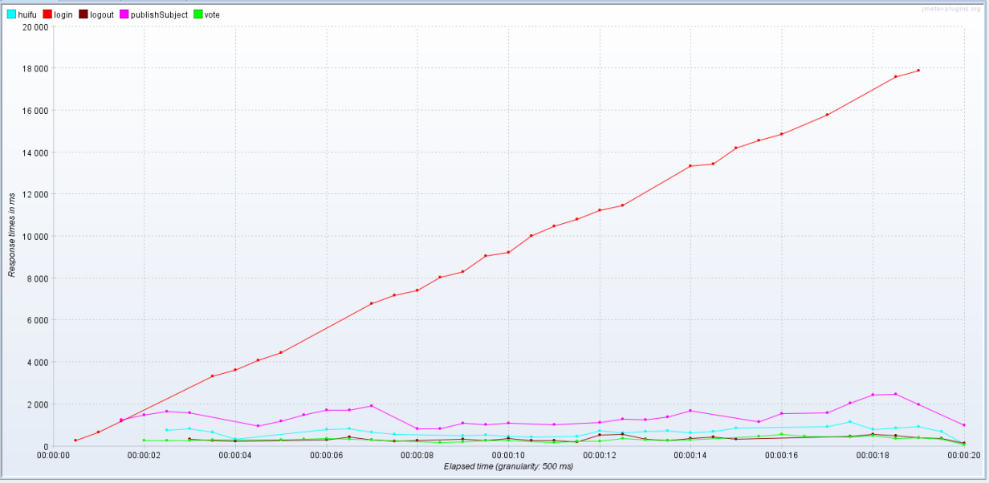

汇总报告截图如下：



聚合报告截图如下：



汇总图截图如下：

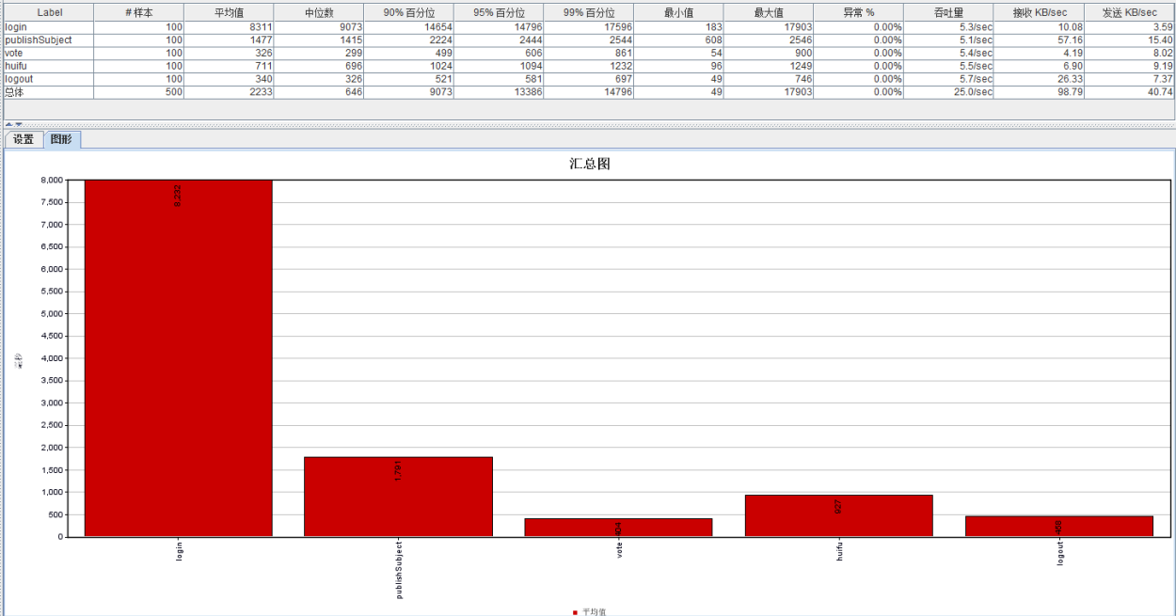

**4.2.2 投票-选择(150 并发用户数)**

每秒活动用户数量截图如下:

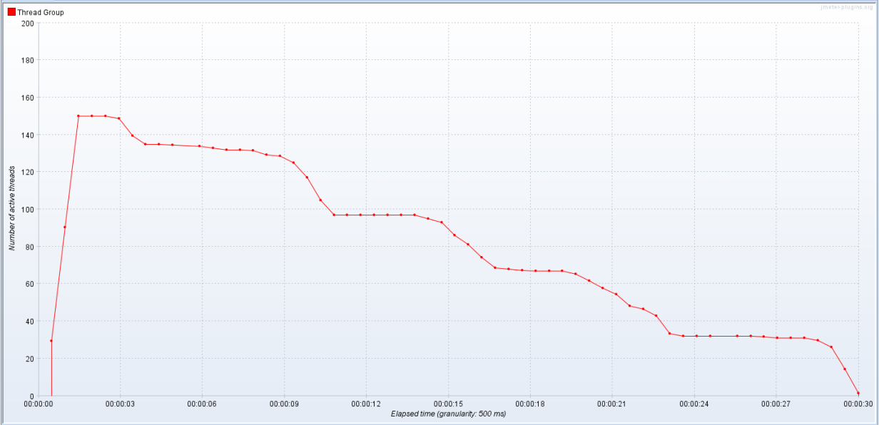

每秒点击量截图如下:

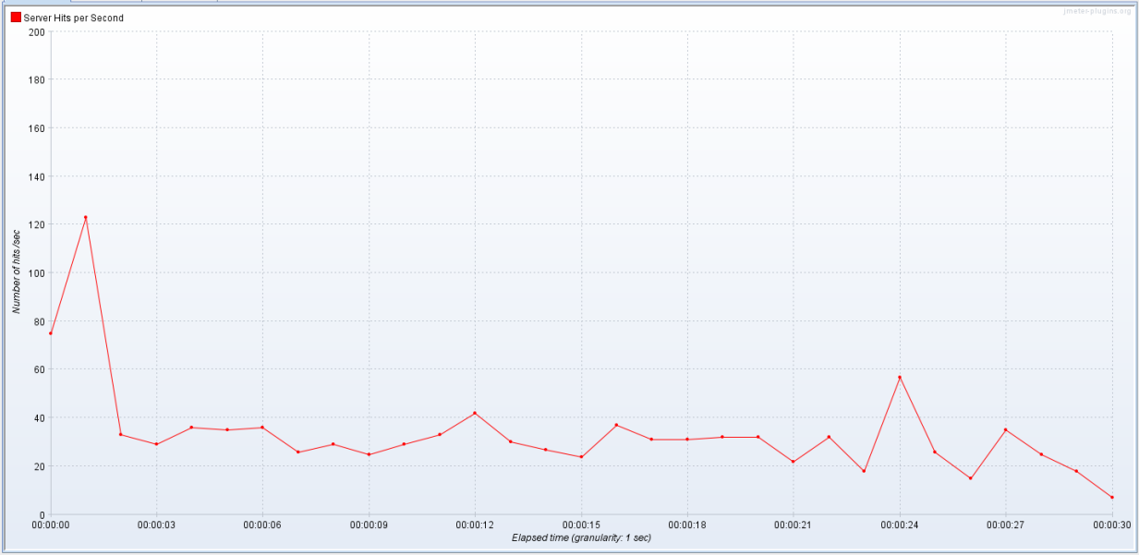

每秒的平均响应时间截图如下:

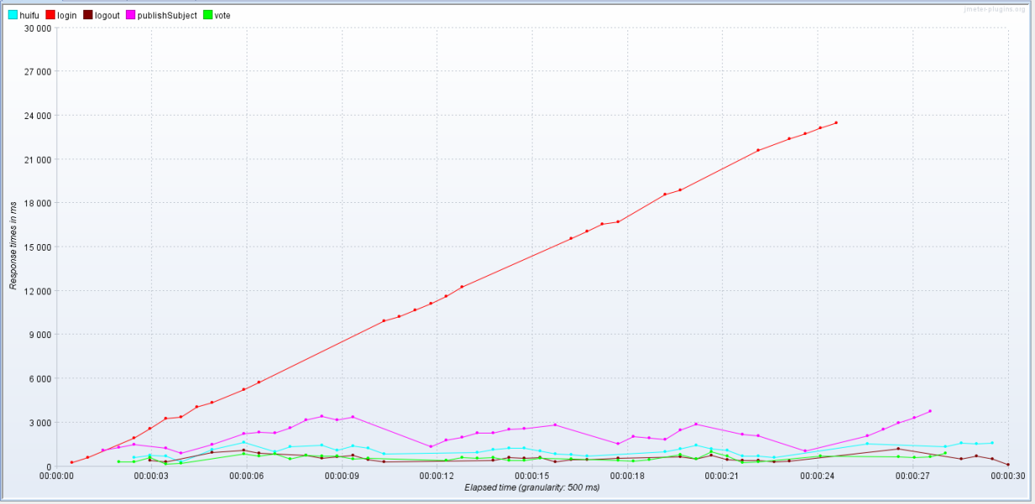

汇总报告截图如下：



聚合报告截图如下：



汇总图截图如下：

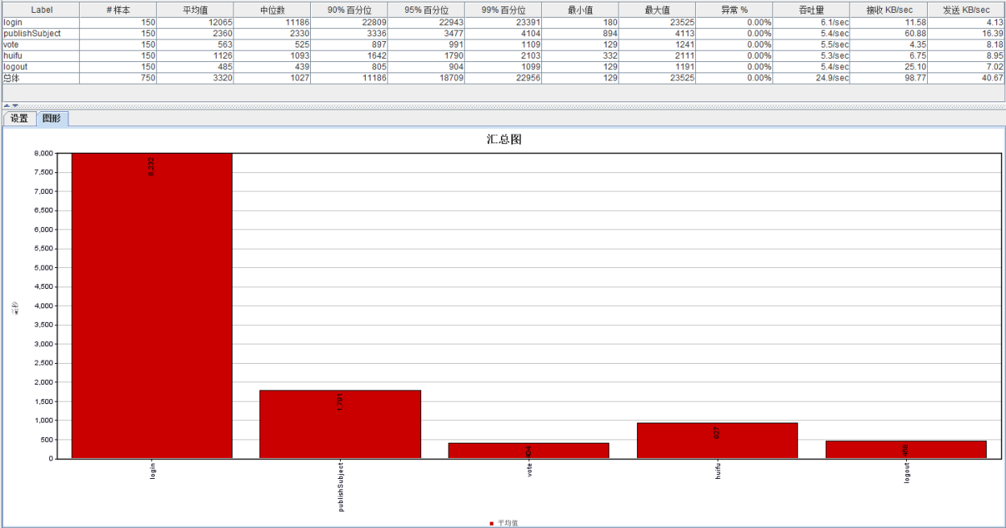

**4.2.3 投票-选择（200 并发数）：**

每毫秒活动用户数量截图如下:

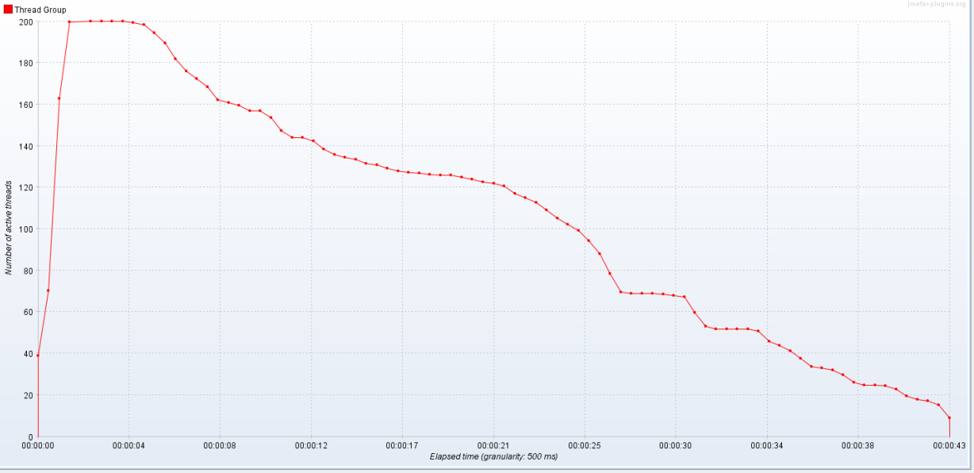

每秒点击量截图如下:

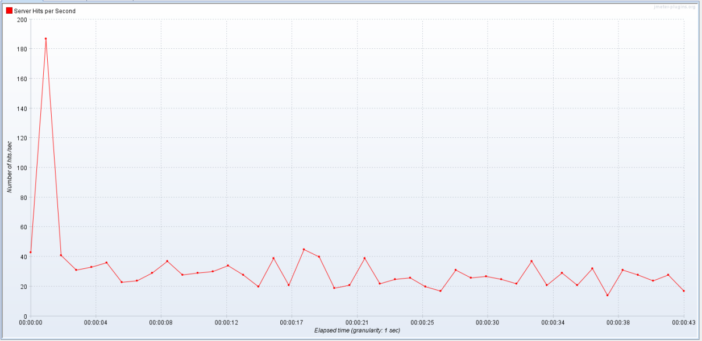

每毫秒的平均响应时间截图如下: 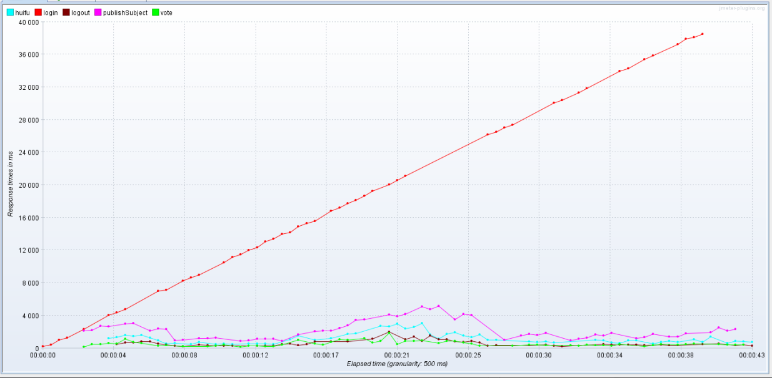

汇总报告截图如下：



聚合报告截图如下：



汇总图截图如下：

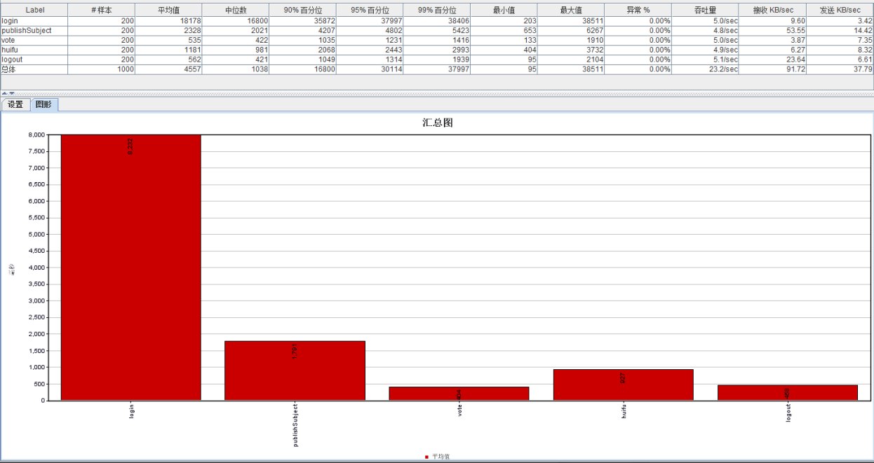

**4.2.4投票-选择结果分析：**

此次并发测试投票-选择测试场景，采用阶梯式加压并发测试模式，并发用户数从 100 递增到 2

00，并未对服务器造成高度负载，服务器运行相当平稳。设置 100 用户并发的压力分析，响应速度很快，完全在用户的感觉快速响应时间内，设置 200 用户并发的压力分析，最大平均响应时间为:3.8s，响应在用户可接受范围之内，服务器内存使用率低于 30%，服务器运行平稳。但是在投票-选择测试场景中，单看登录业务的平均响应时间达到了8.232s>8s,是超出了此次判断的响应时间标准的，可若按照“系统业务响应时间超过 10 s，判为不及格，用户无法接受系统的响应速度”的标准来看，也没有达到用户无法接受的地步，相比于选择投票选项的平均响应时间达到了0.404s的最低值，说明此测试场景登录的响应状况是有待改善的。

**4.3.1 发帖-编辑(100 并发用户数)**

每秒活动用户数量截图如下:

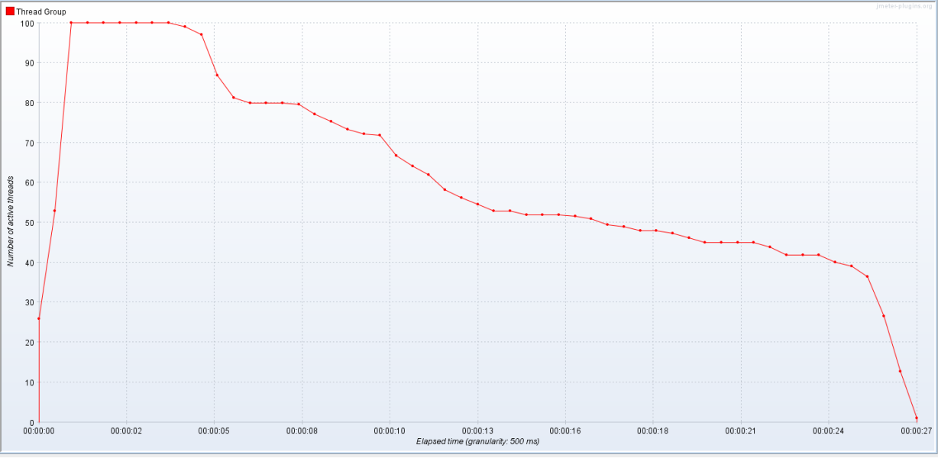

每秒点击量截图如下:

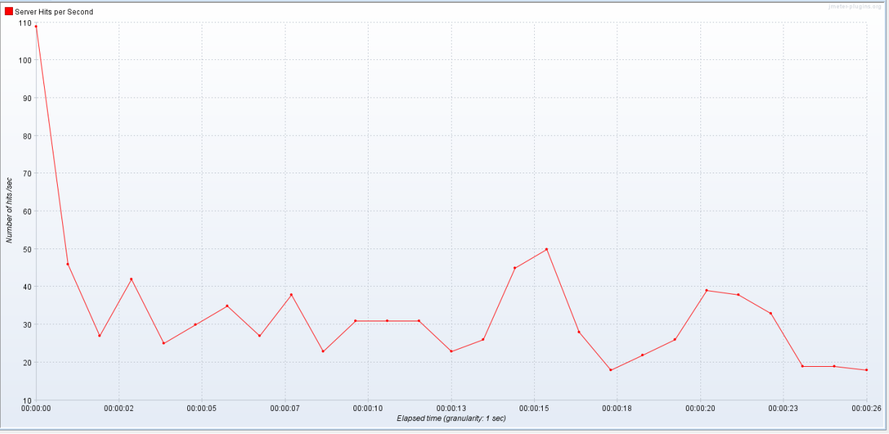

每秒的平均响应时间截图如下:

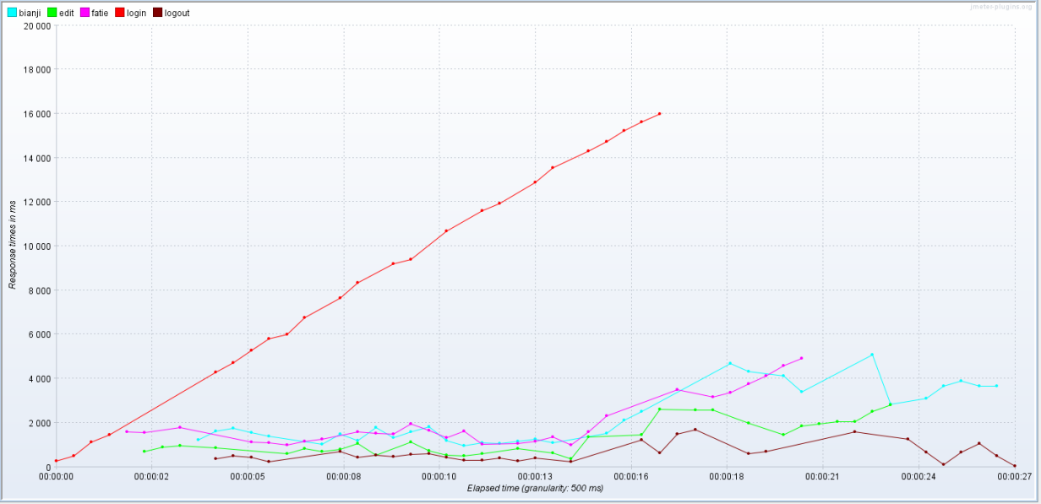

汇总报告截图如下：



聚合报告截图如下：



汇总图截图如下：

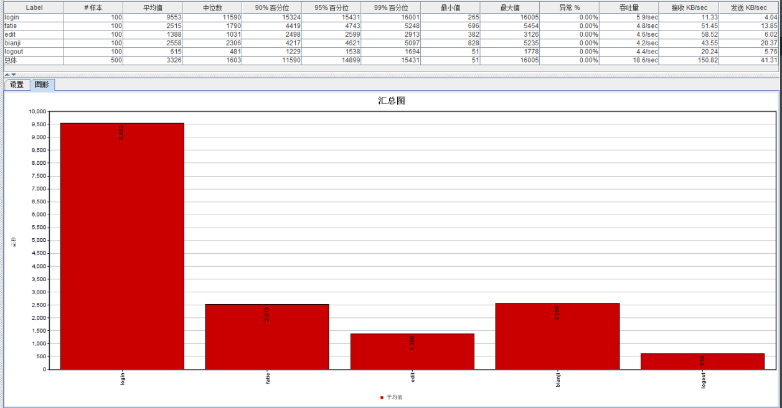

**4.3.2 发帖-编辑(150 并发用户数)**

每秒活动用户数量截图如下:

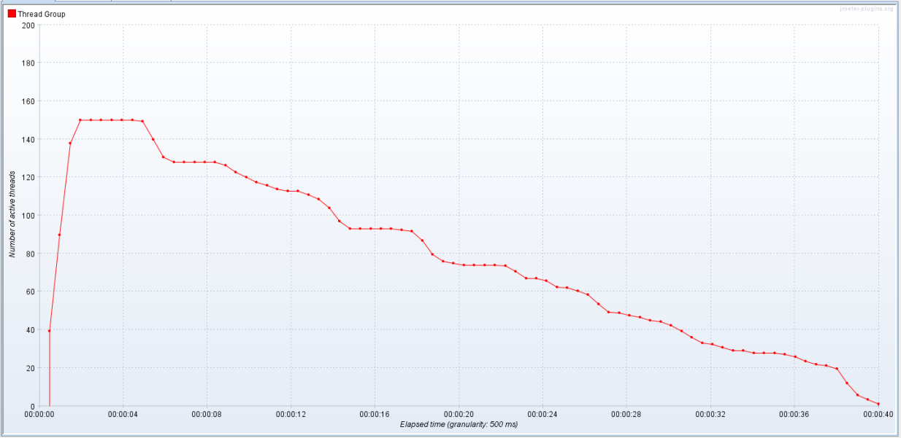

每秒点击量截图如下: 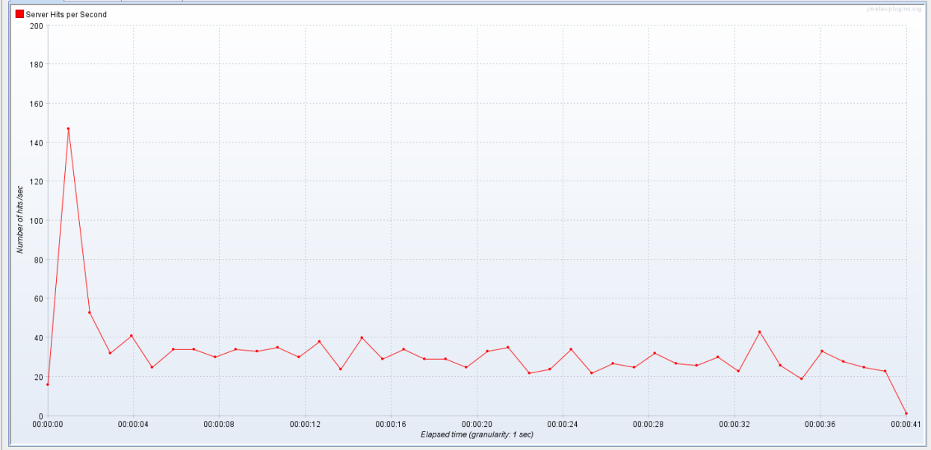

每秒的平均响应时间截图如下:

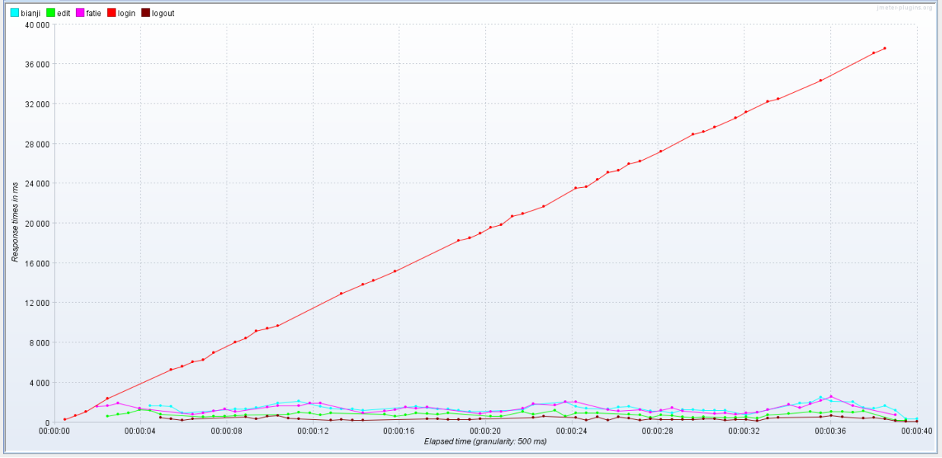

汇总报告截图如下：



聚合报告截图如下：



汇总图截图如下：

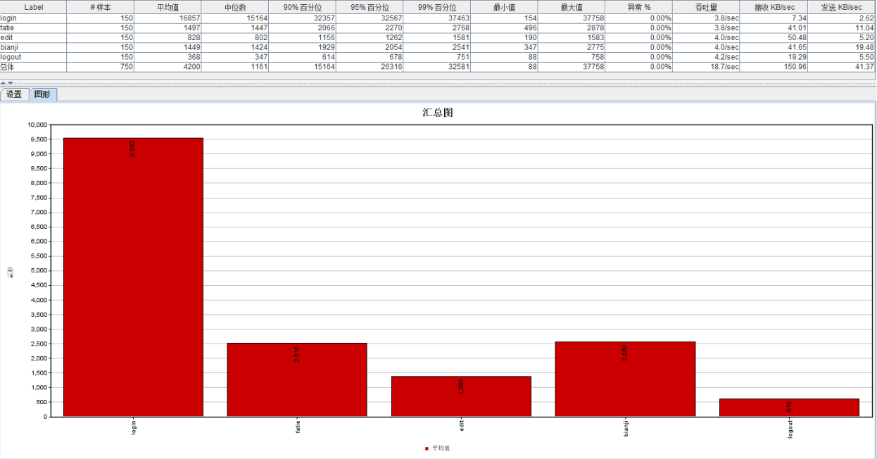

**4.3.3 发帖-编辑(200 并发用户数)**

每秒活动用户数量截图如下:

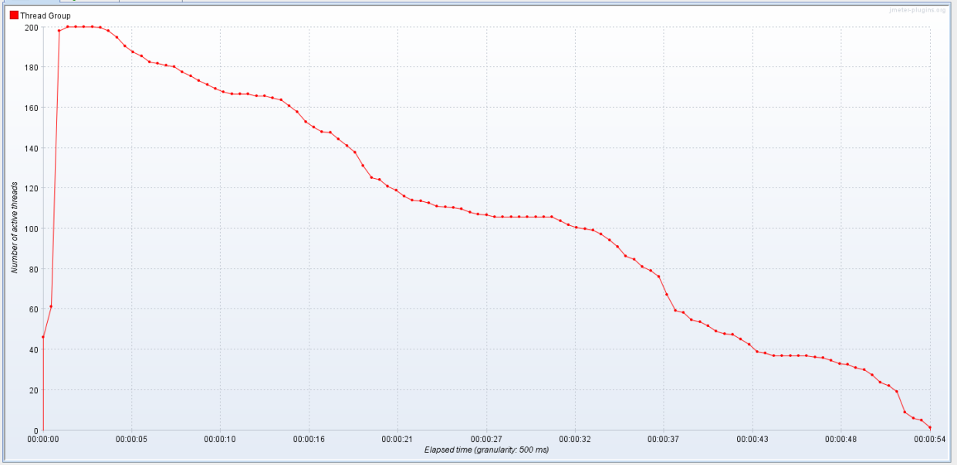

每秒点击量截图如下:

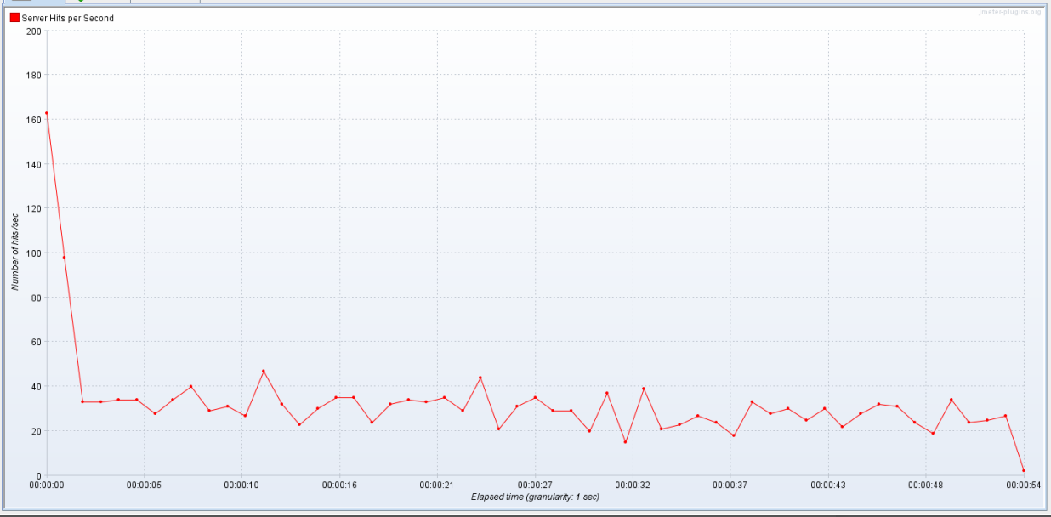

每秒的平均响应时间截图如下:

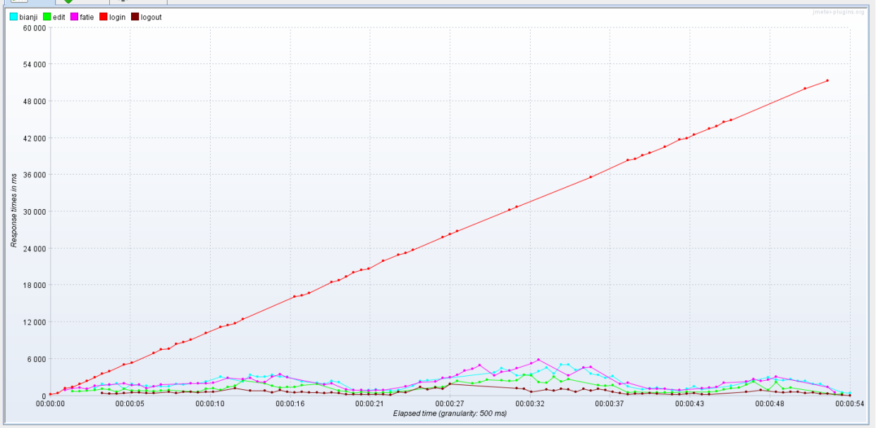

汇总报告截图如下：



聚合报告截图如下：



汇总图截图如下：

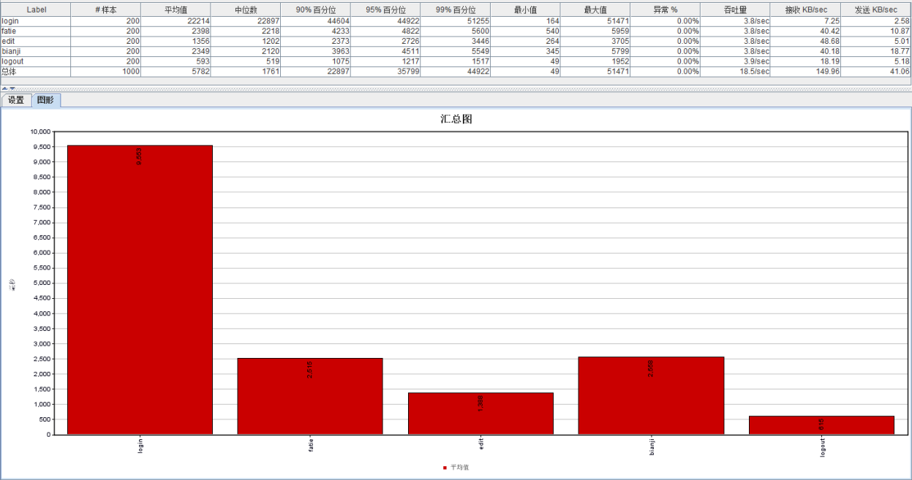

**4.3.4 发帖-编辑结果分析：**

此次并发测试发帖-编辑测试场景，采用阶梯式加压并发测试模式，并发用户数从 100 递增到 2

00，并未对服务器造成高度负载，服务器运行相当平稳。设置 100 用户并发的压力分析，响应速度很快，完全在用户的感觉快速响应时间内，设置 200 用户并发的压力分析，最大平均响应时间为:5.2s，响应在用户可接受范围之内，服务器内存使用率低于 30%，服务器运行平稳。 但是在发帖-编辑的测试场景中，单看登录业务的平均响应时间达到了9.553s>8s,虽然说超过10s，才到达用户不可接受的标准，但是此时的登录的平均响应时间已经接近于10s了，相比于同场景中的退出业务平均响应时间达到了0.615s的最低值，说明此测试场景登录的响应状况是有待改善的。

**4.4.1 投票-编辑（100 并发用户数）**

每秒活动用户数量截图如下:

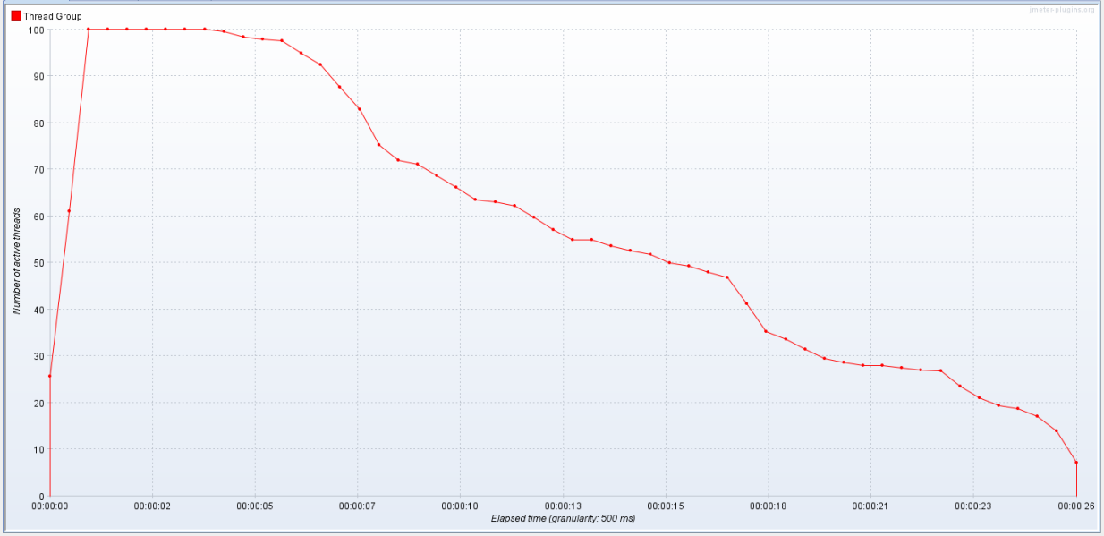

每秒点击量截图如下:

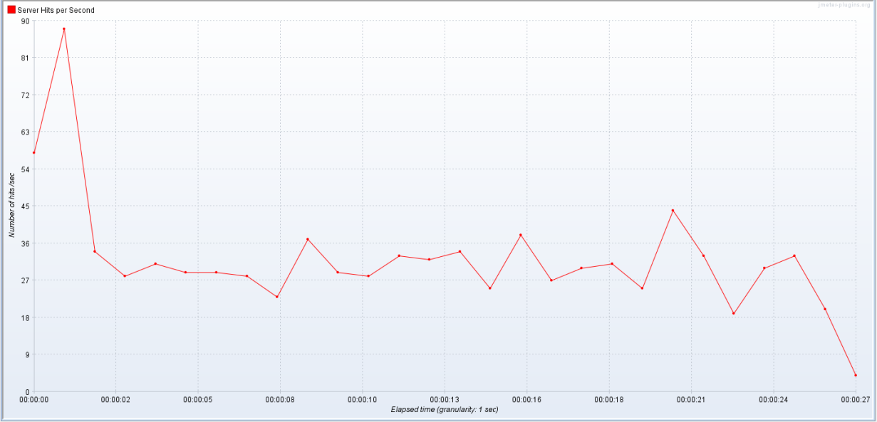

每秒的平均响应时间截图如下:

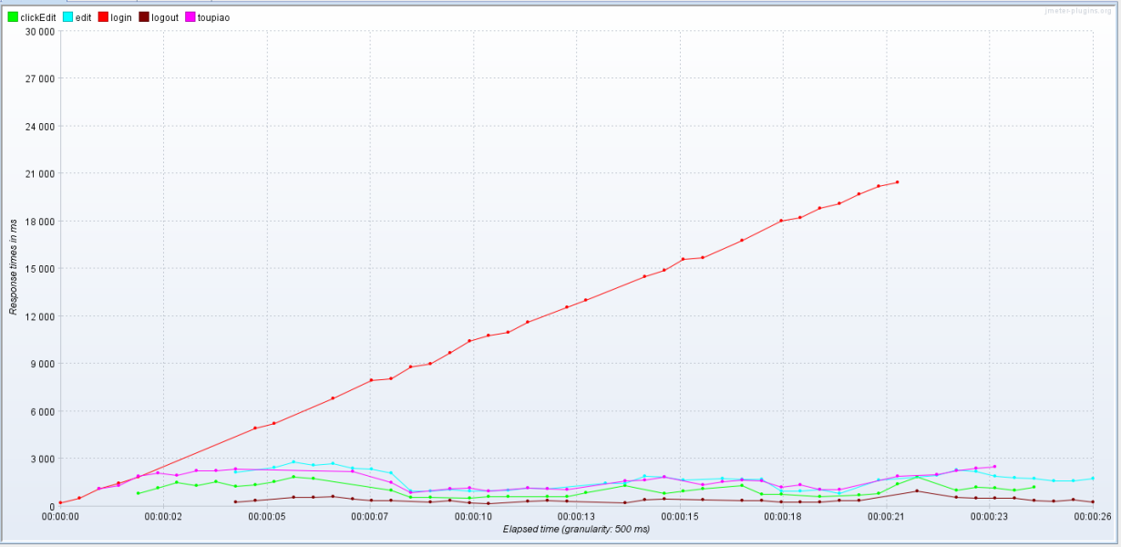

汇总报告截图如下：



聚合报告截图如下：



汇总图截图如下：

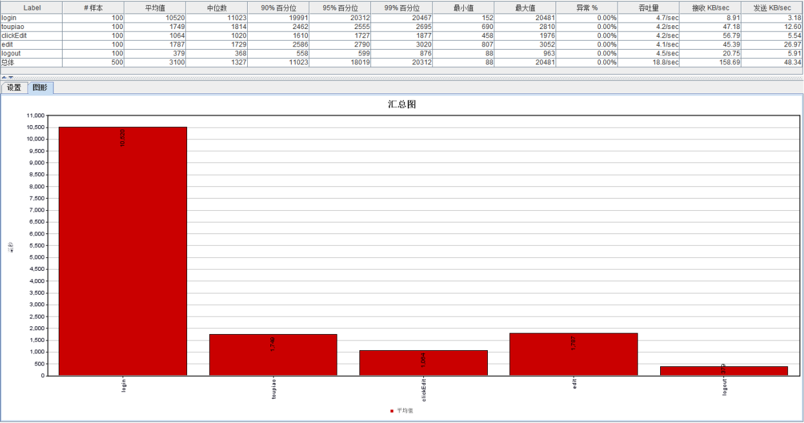

**4.4.2 投票-编辑（150 并发用户数）**

每秒活动用户数量截图如下:

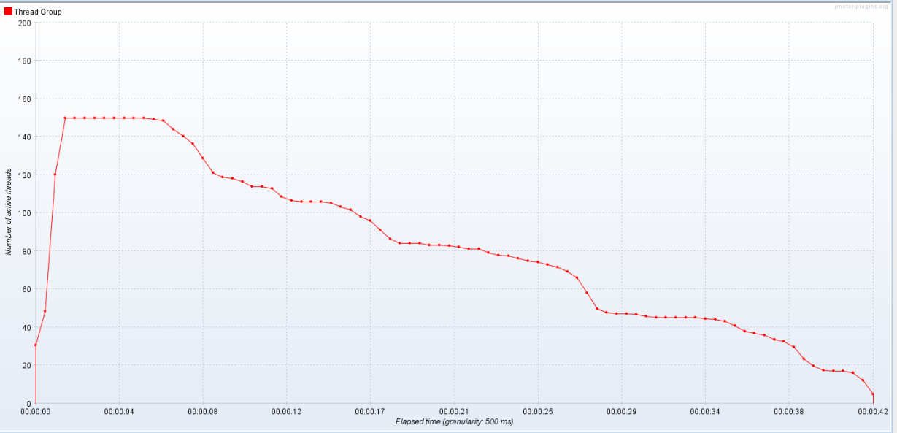

每秒点击量截图如下:

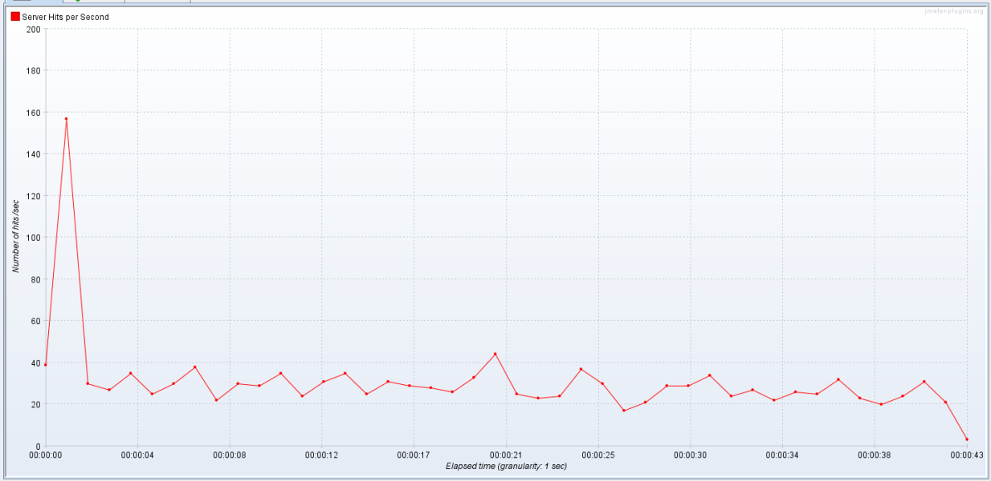

每秒的平均响应时间截图如下:

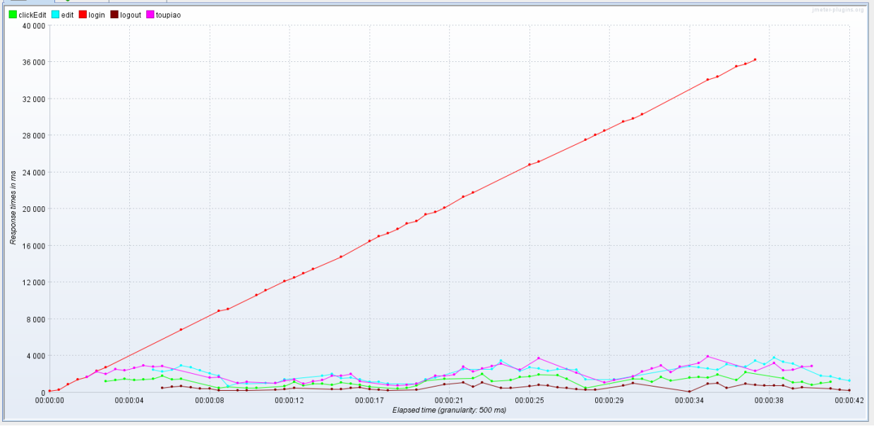

汇总报告截图如下：



聚合报告截图如下：



汇总图截图如下：

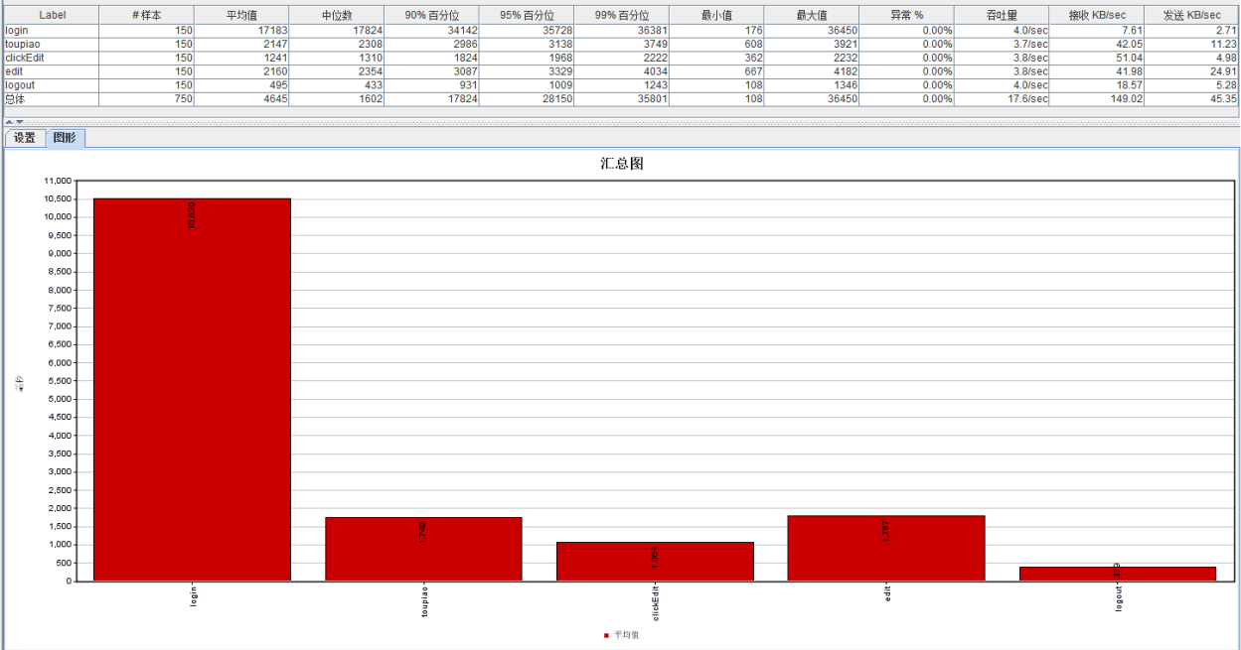

**4.4.3 投票-编辑（200 并发用户数）**

每秒活动用户数量截图如下:

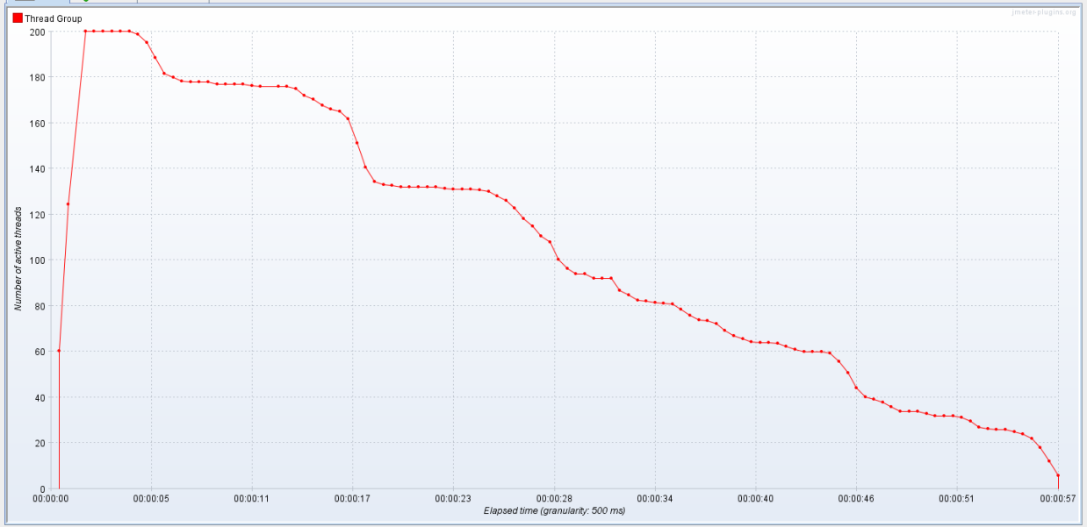

每秒点击量截图如下:

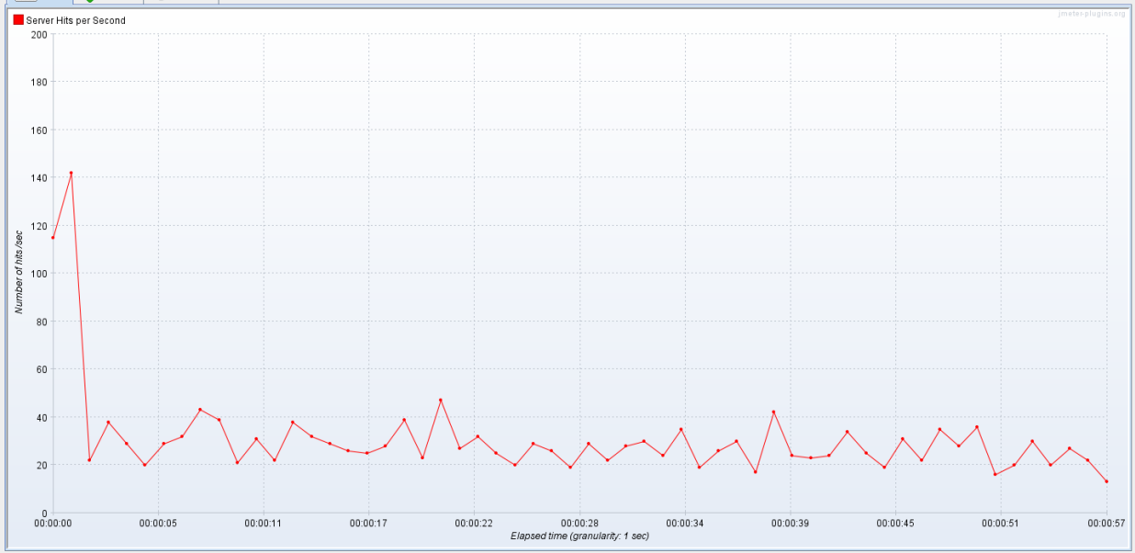

每秒的平均响应时间截图如下:

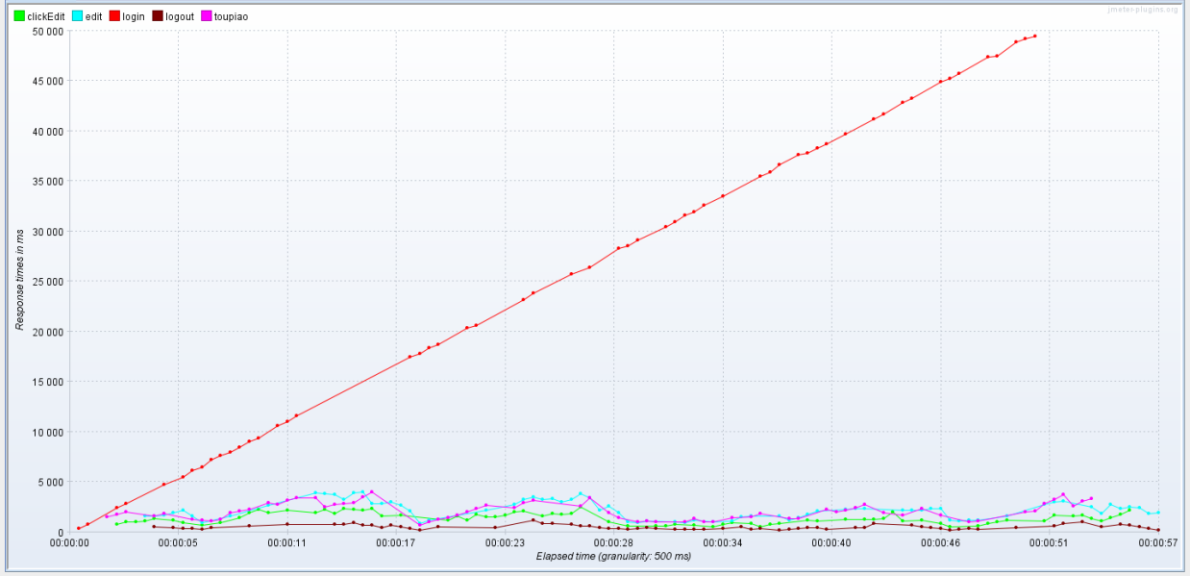

汇总报告截图如下：



聚合报告截图如下：



汇总图截图如下：

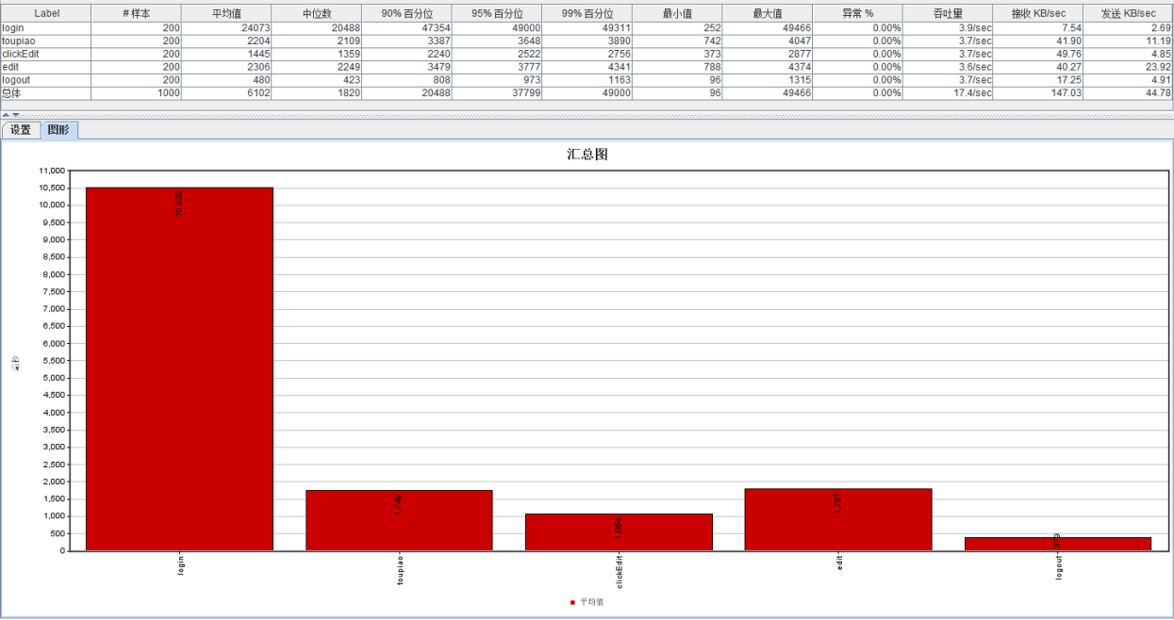

**4.4.4 投票-编辑结果分析**

此次并发测试投票-编辑测试场景，采用阶梯式加压并发测试模式，并发用户数从 100 递增到 2

00，并未对服务器造成高度负载，服务器运行相当平稳。设置 100 用户并发的压力分析，响应速度很快，完全在用户的感觉快速响应时间内，设置 200 用户并发的压力分析，最大平均响应时间为:5.0s，响应在用户可接受范围之内，服务器内存使用率低于 30%，服务器运行平稳。但是在投票-编辑测试场景中，单看登录业务平均响应时间达到了10.520s>10s,按照系统的判别标准来说，已经达到了用户所不能接受的地步，相比于同场景的退出业务的平均响应时间达到了0.379的最低值，说明此测试场景登录的响应状况是有待改善的。

**4.5.1 发帖-收藏（100 并发用户数）**

每秒活动用户数量截图如下:

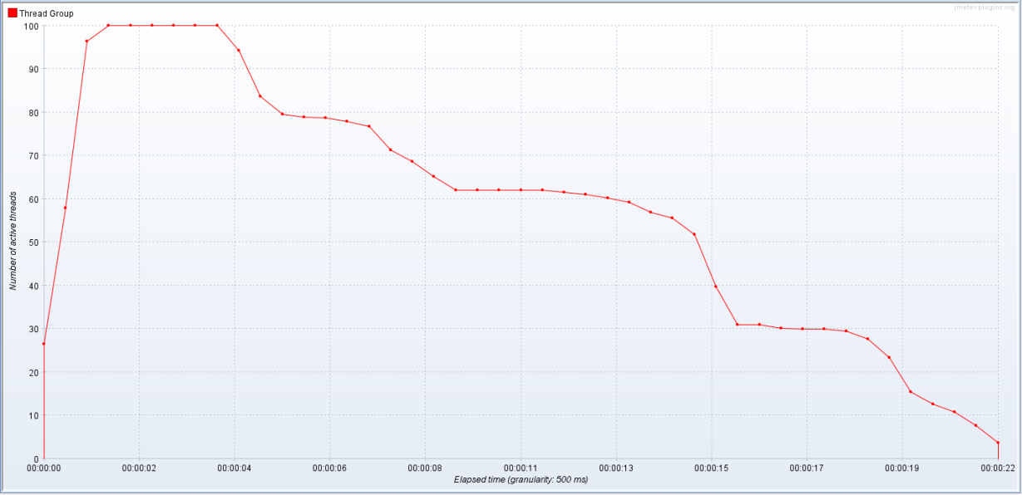

每秒点击量截图如下:

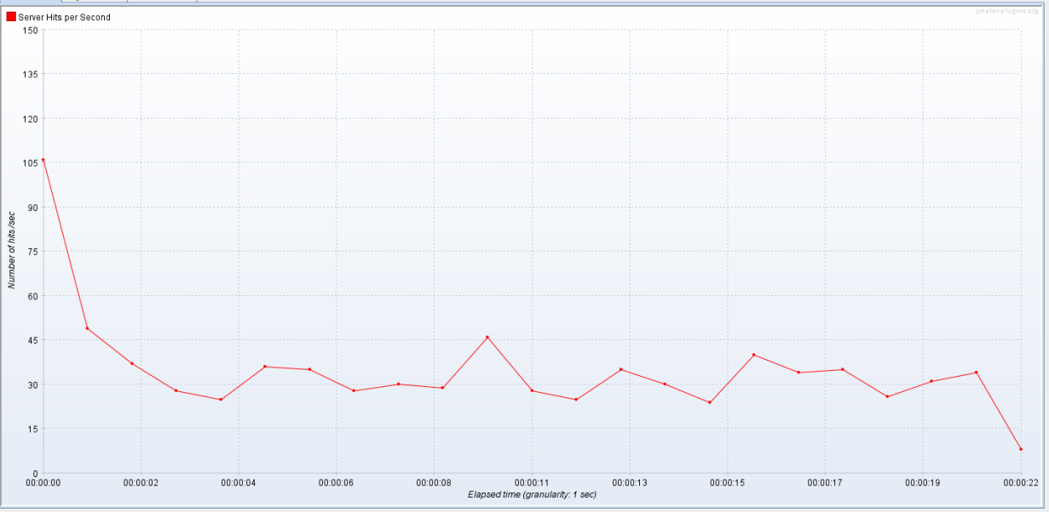

每秒的平均响应时间截图如下:

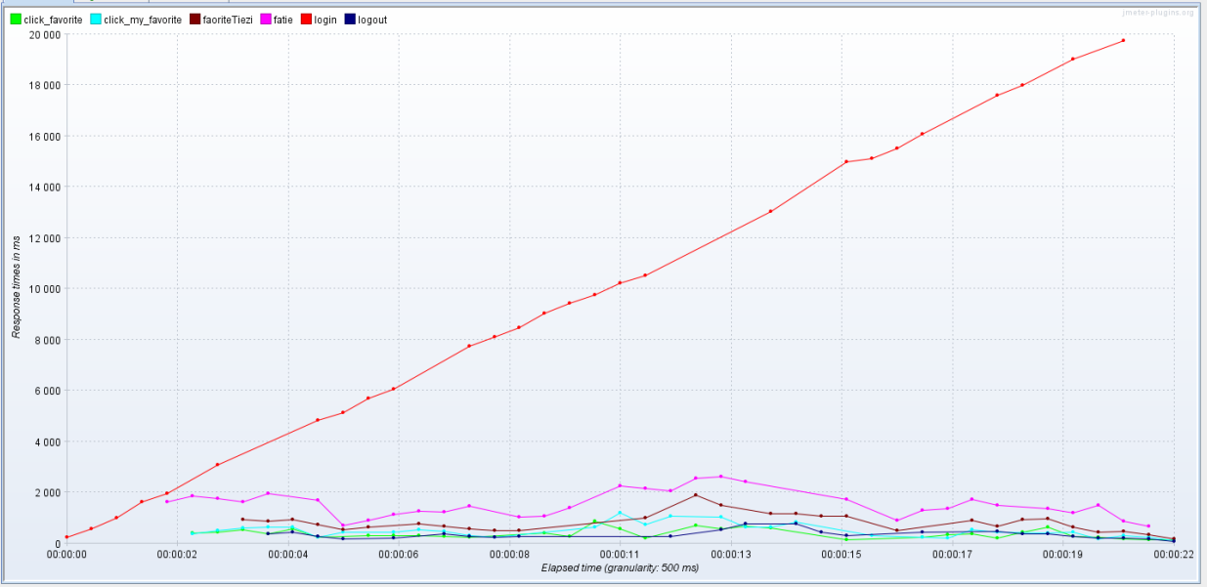

汇总报告截图如下：



聚合报告截图如下：

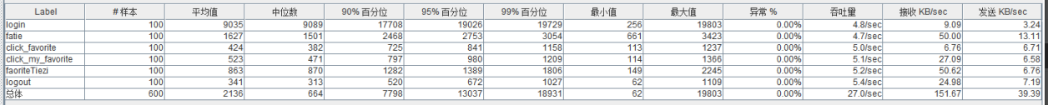

汇总图截图如下：

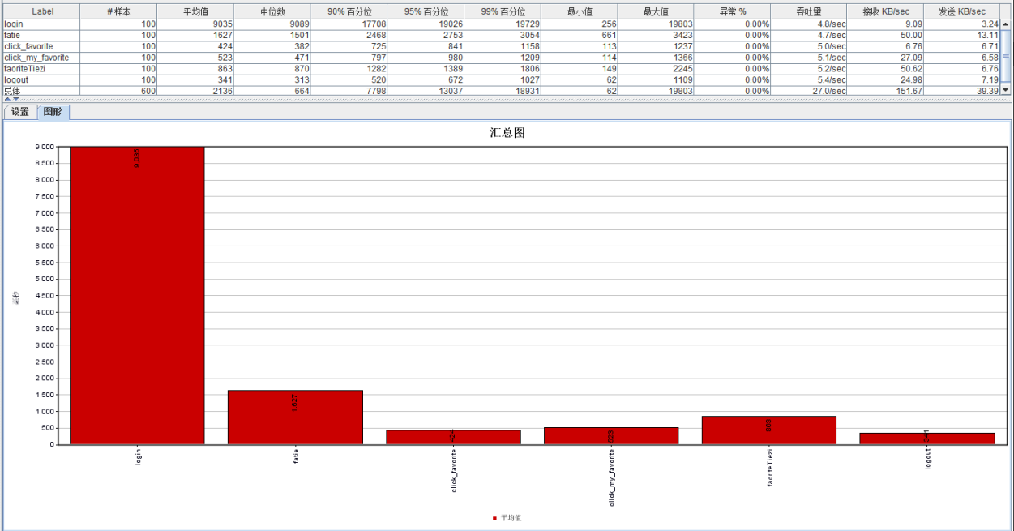

**4.5.2 发帖-收藏（150并发用户数）**

每秒活动用户数量截图如下:

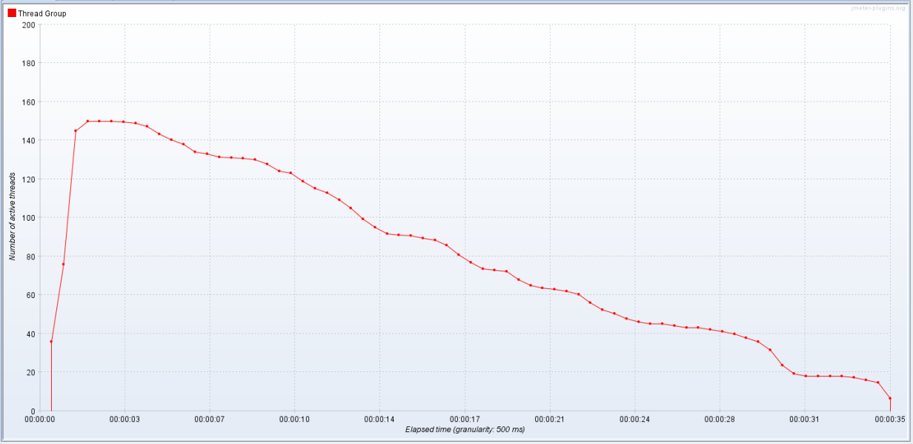

每秒点击量截图如下:

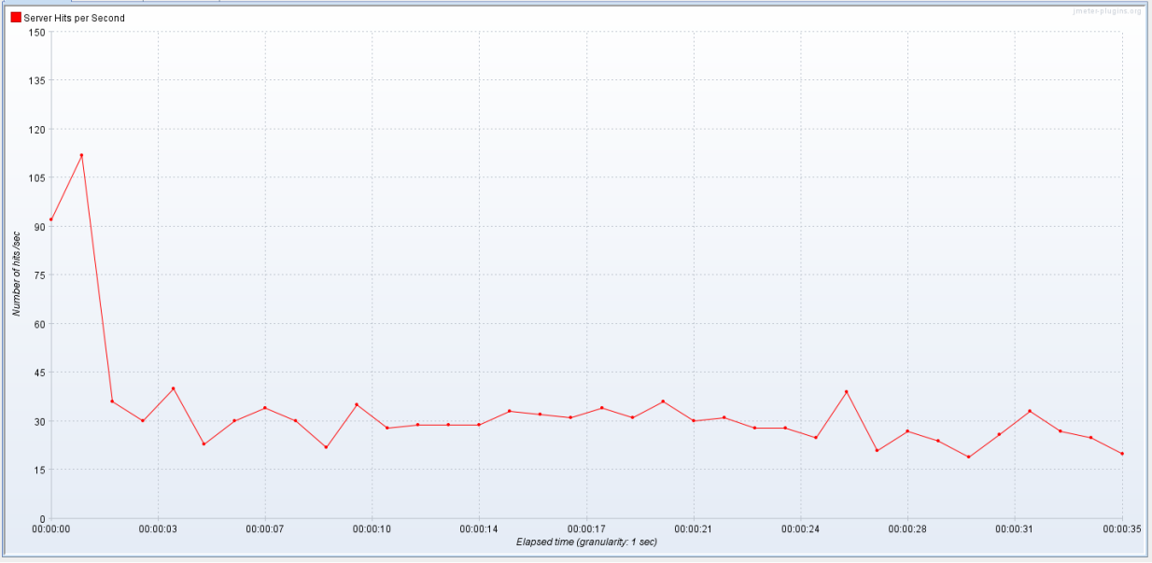

每秒的平均响应时间截图如下:

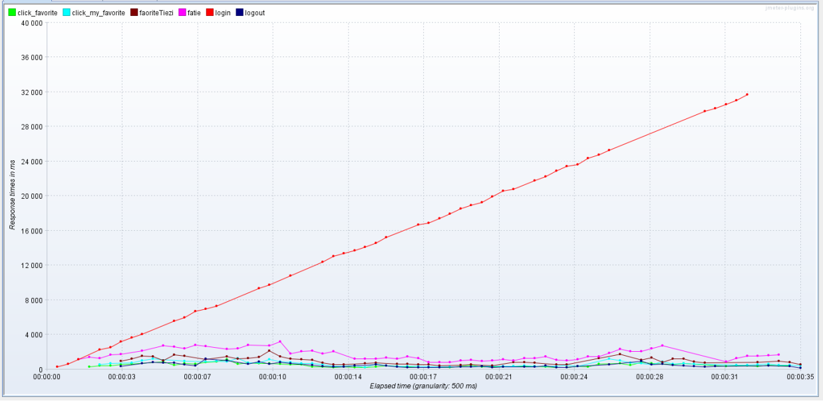

汇总报告截图如下：

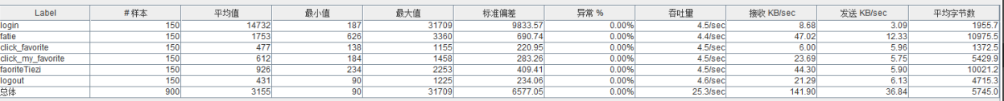

聚合报告截图如下：

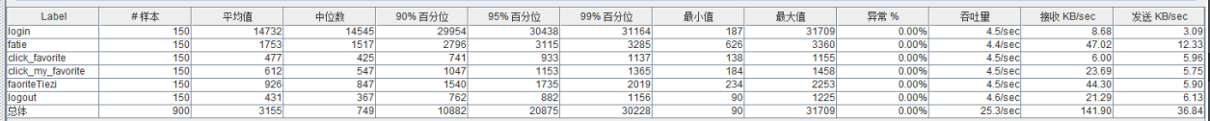

汇总图截图如下：

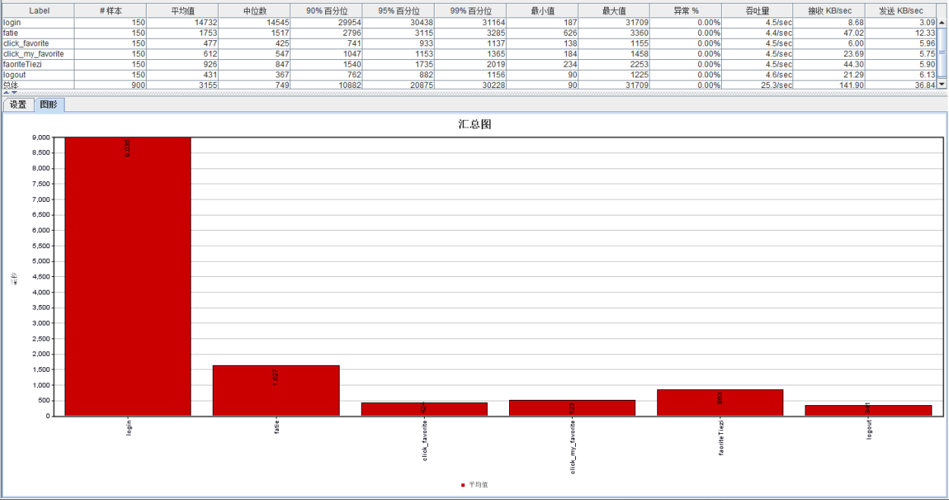

**4.5.3发帖-收藏（200 并发用户数）**

每秒活动用户数量截图如下:

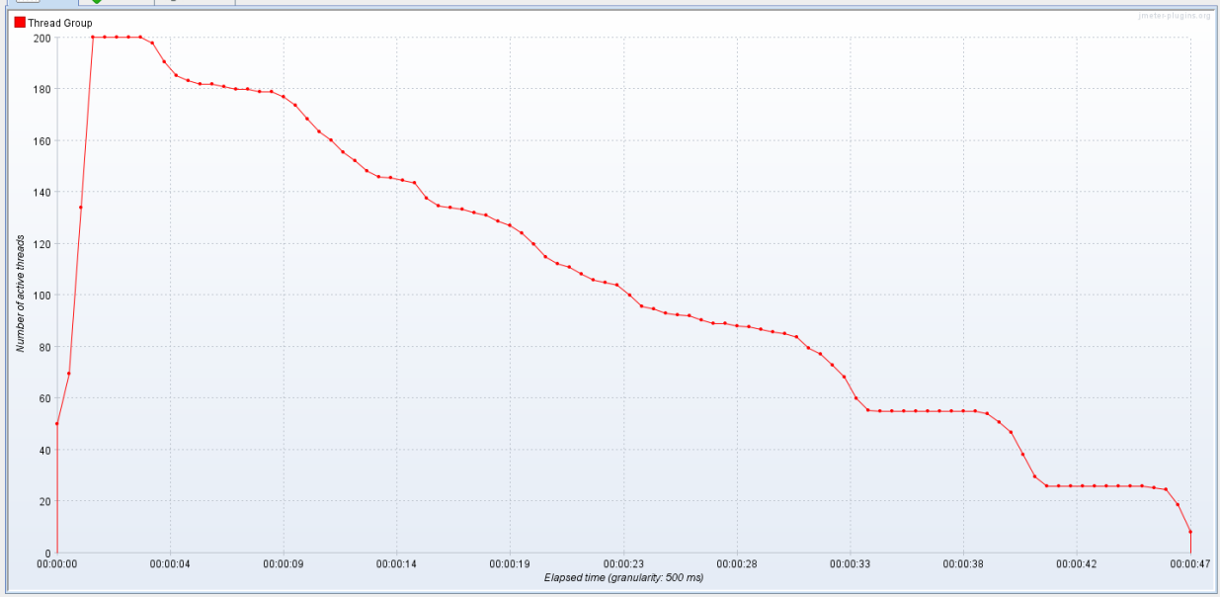

每秒点击量截图如下:

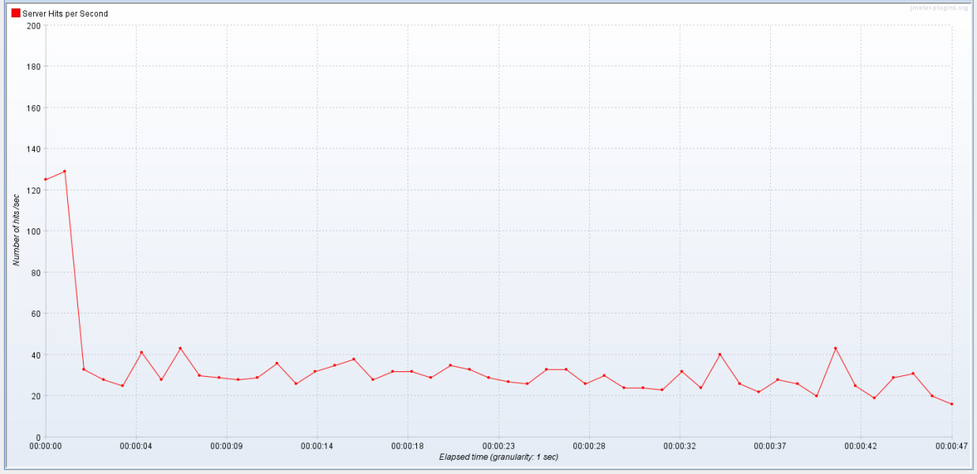

每秒的平均响应时间截图如下:

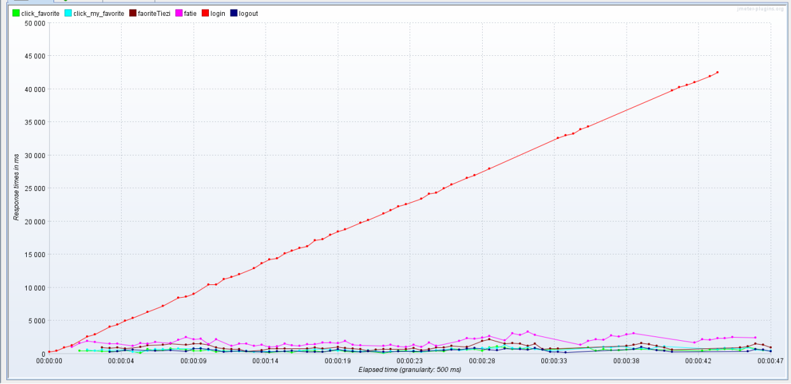

汇总报告截图如下：

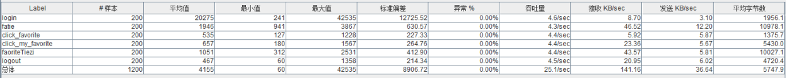

聚合报告截图如下：

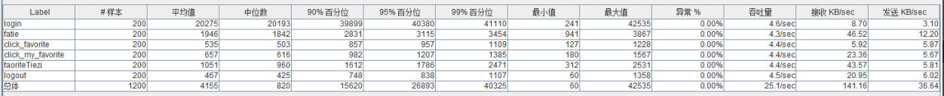

汇总图截图如下：

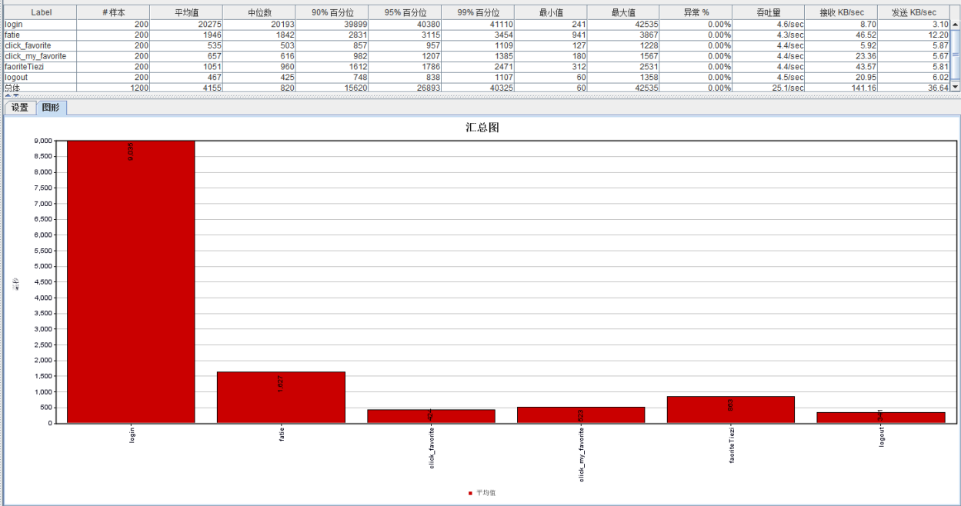

**4.5.4 发帖-收藏结果分析**

此次并发测试发帖-收藏测试场景，采用阶梯式加压并发测试模式，并发用户数从 100 递增到 2

00，并未对服务器造成高度负载，服务器运行相当平稳。设置 100 用户并发的压力分析，响应速度很快，完全在用户的感觉快速响应时间内，设置 200 用户并发的压力分析，最大平均响应时间为:4.3s，响应在用户可接受范围之内，服务器内存使用率低于 30%，服务器运行平稳。但是在发帖-收藏测试场景中，单看登录业务的平均响应时间达到了9.035s>8s,虽然没能超高系统响应时间判别标准中的10s，使用户处于不可接受的状态，但是已经很接近了，相比于同场景中的退出业务平均响应时间达到了0.341s的最低值，说明此测试场景登录的响应状况是有待改善的。

**4.6.1 投票-收藏（100 并发用户数）**

每秒活动用户数量截图如下:

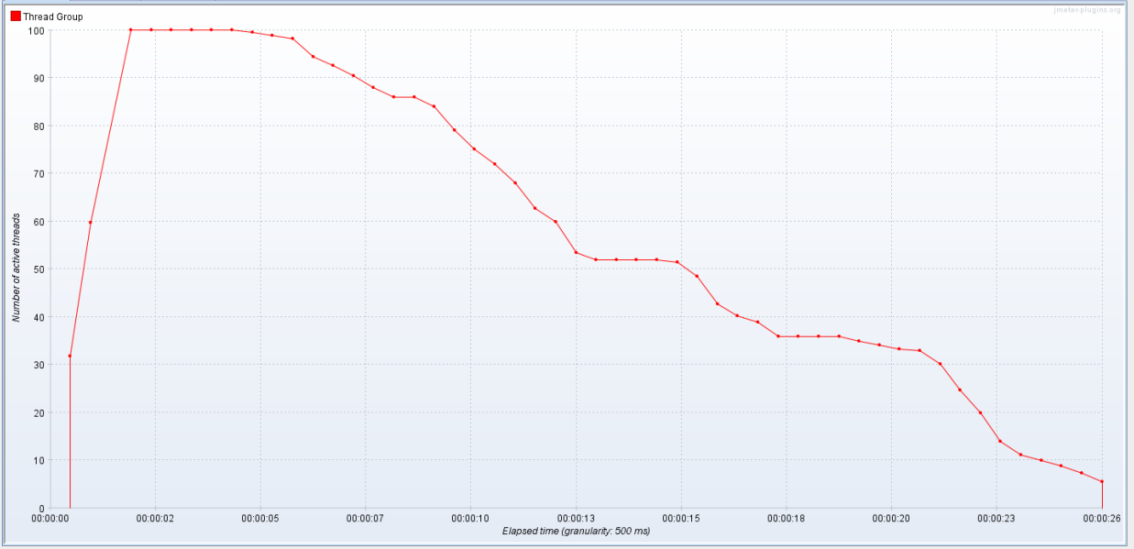

每秒点击量截图如下:

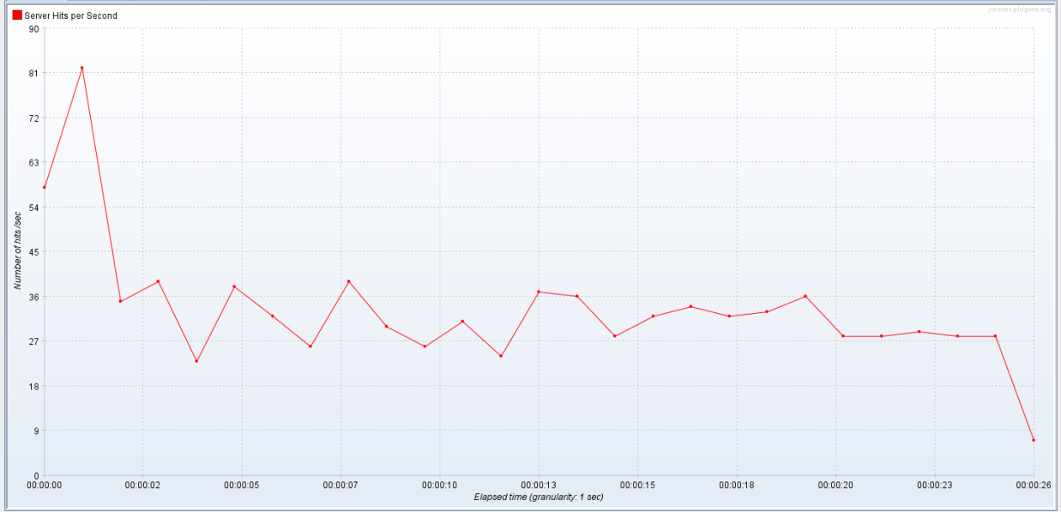

每秒的平均响应时间截图如下:

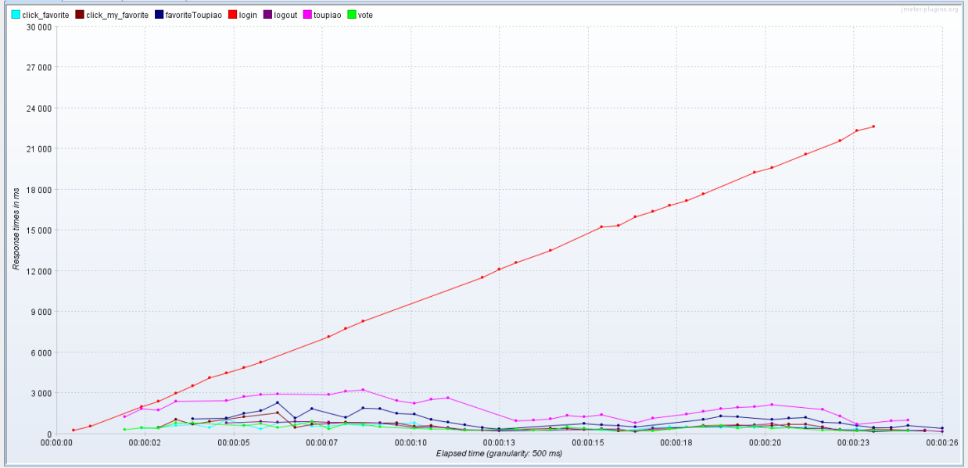

汇总报告截图如下：

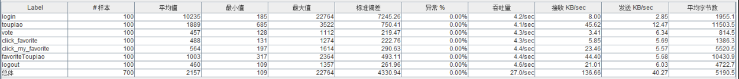

聚合报告截图如下：

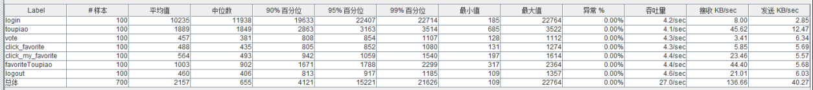

汇总图截图如下：

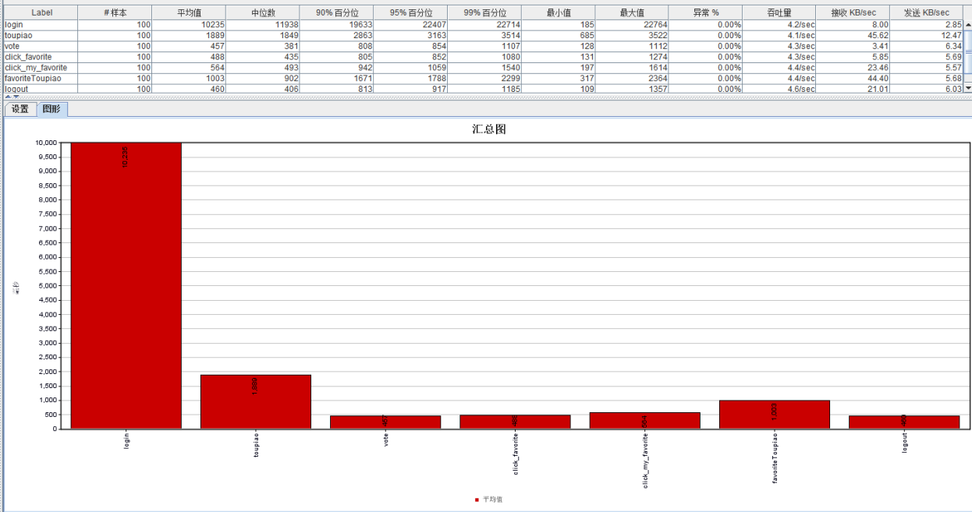

**4.6.2 投票-收藏（150并发用户数）**

每秒活动用户数量截图如下:

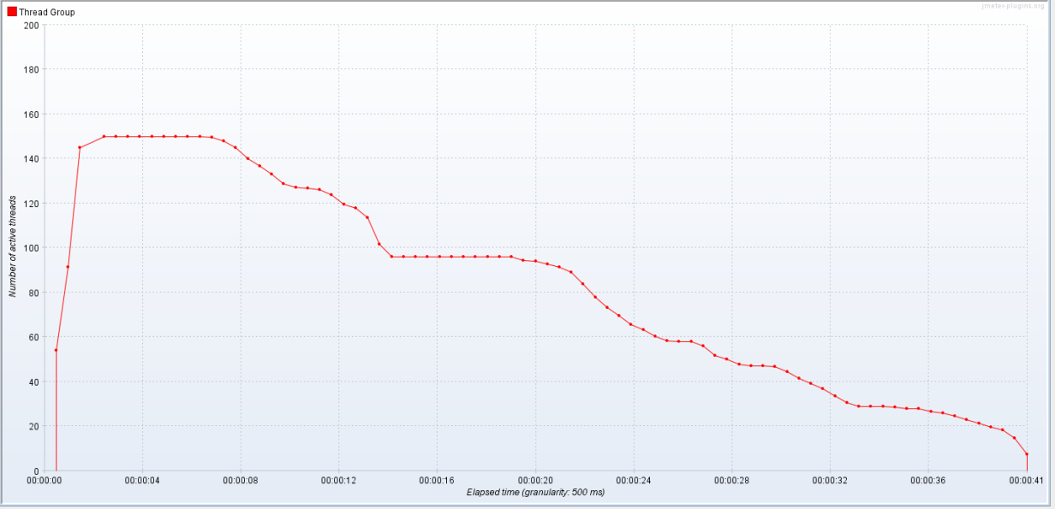

每秒点击量截图如下:

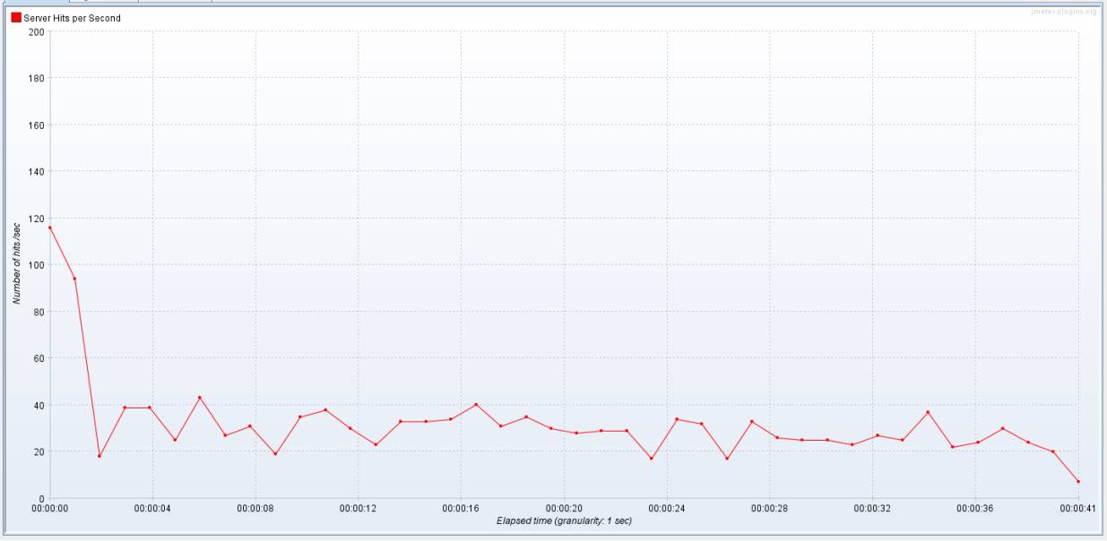

每秒的平均响应时间截图如下:

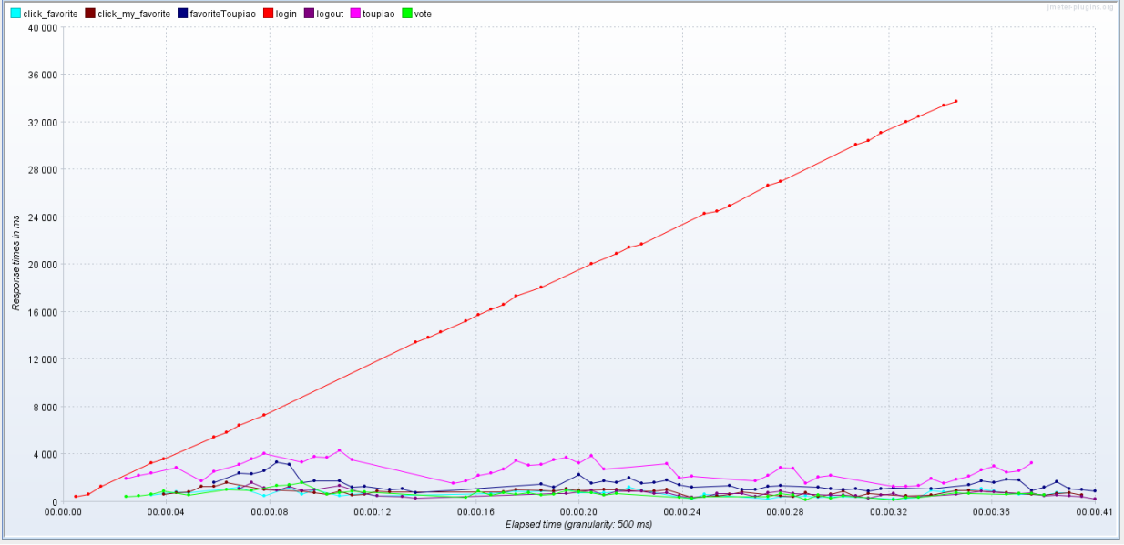

汇总报告截图如下：

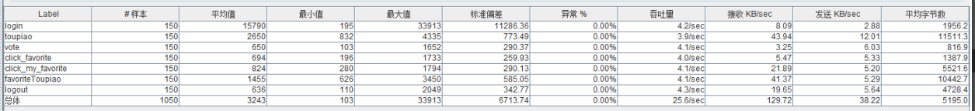

聚合报告截图如下：

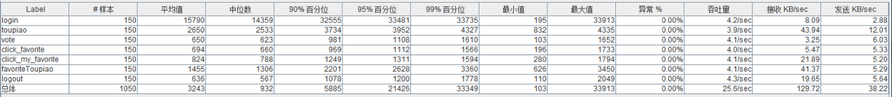

汇总图截图如下：

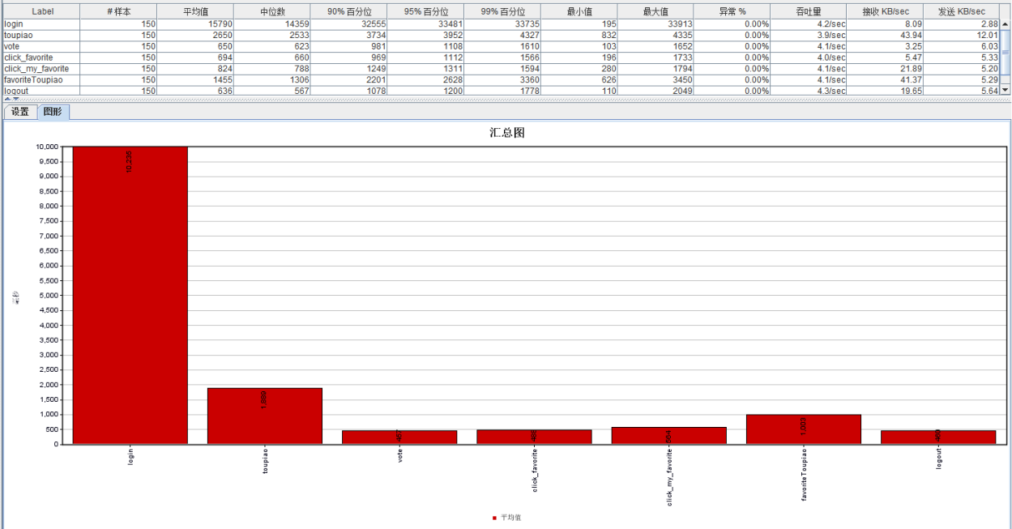

**4.6.3投票-收藏（200 并发用户数）**

每秒活动用户数量截图如下:

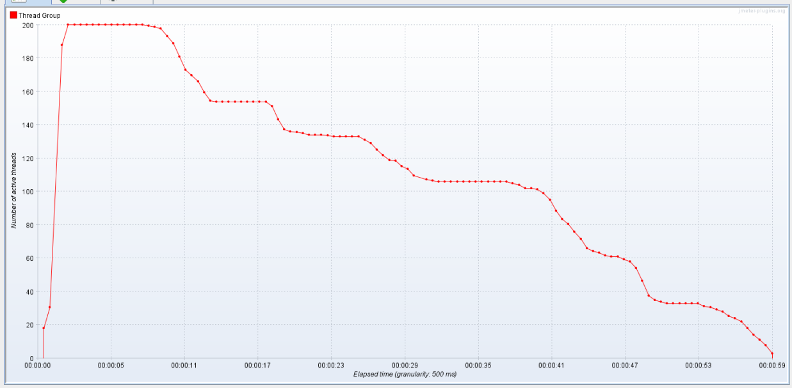

每秒点击量截图如下:

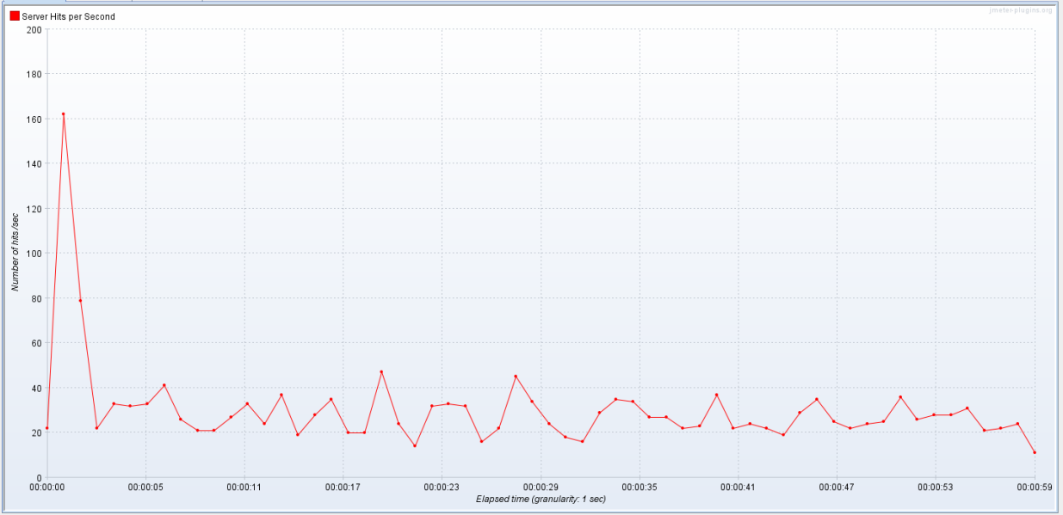

每秒的平均响应时间截图如下:

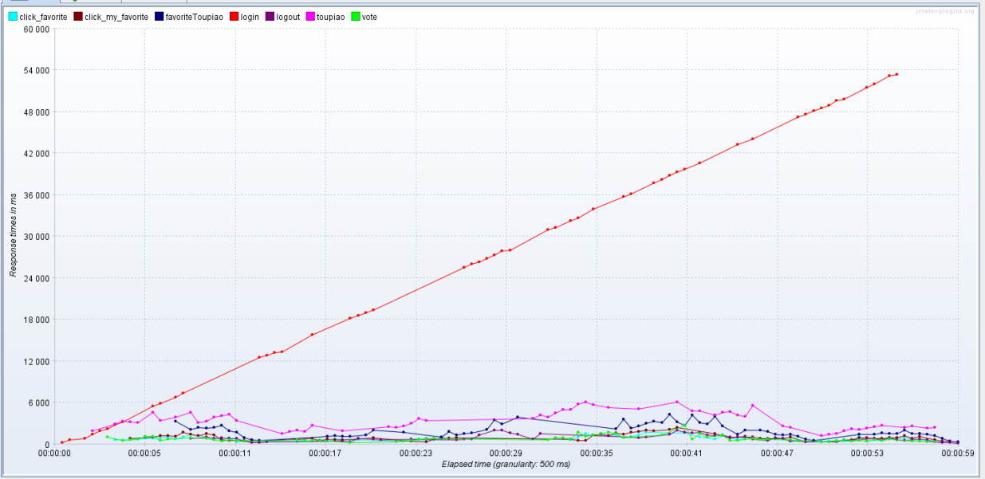

汇总报告截图如下：

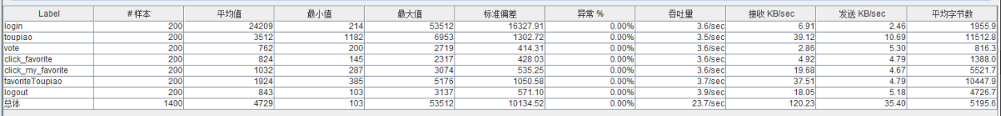

聚合报告截图如下：

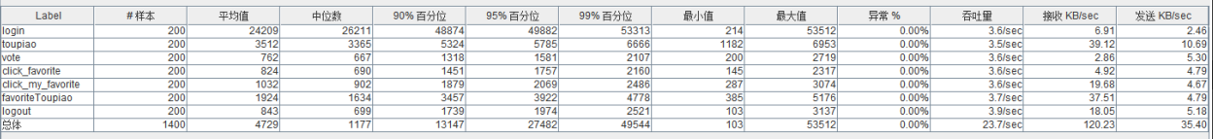

汇总图截图如下：

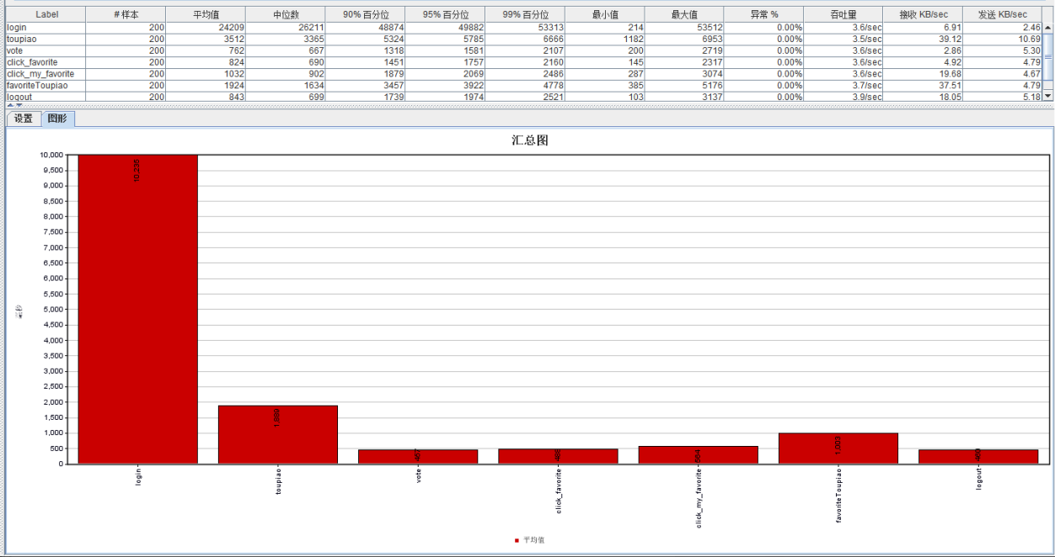

**4.6.4 投票-收藏结果分析**

此次并发测试投票-收藏测试场景，采用阶梯式加压并发测试模式，并发用户数从 100 递增到 2

00，并未对服务器造成高度负载，服务器运行相当平稳。设置 100 用户并发的压力分析，响应速度很快，完全在用户的感觉快速响应时间内，设置 200 用户并发的压力分析，最大平均响应时间为:5.4s，响应在用户可接受范围之内，服务器内存使用率低于 30%，服务器运行平稳。 但是在投票-收藏测试场景中，单看登录业务平均响应时间达到了10.235s>10s,根据系统响应的判别标准来说，达到了用户不可接受的状态，相比于同场景的选择投票选项的平均响应时间达到了0.457s的最低值，说明此测试场景登录的响应状况是有待改善的。